АДМИНИСТРАЦИЯ
АРСЕНЬЕВСКОГО ГОРОДСКОГО ОКРУГА

П О С Т А Н О В Л Е Н И Е

 | 26 июня 2020 г. |  | г. Арсеньев | № | 371-па

О внесении изменений в постановление администрации
Арсеньевского городского округа от 25 марта 2019 года № 196-па «Об утверждении схемы размещения нестационарных торговых объектов на территории Арсеньевского городского округа»

В целях создания условий для дальнейшего упорядочения размещения и функционирования нестационарных объектов на территории Арсеньевского городского округа, на основании статьи 10 Федерального закона Российской Федерации от 28 декабря 2009 года № 381-ФЗ «Об основах государственного регулирования торговой деятельности в Российской Федерации», приказа департамента лицензирования и торговли Приморского края от 15 декабря 2015 года № 114 «Об утверждении порядка разработки и утверждения органами местного самоуправления Приморского края схем размещения нестационарных торговых объектов», руководствуясь Федеральным законом от 06 октября 2003 года № 131-ФЗ «Об общих принципах организации местного самоуправления в Российской Федерации», Уставом Арсеньевского городского округа, администрация Арсеньевского городского округа

ПОСТАНОВЛЯЕТ:

1. Внести в постановление администрации Арсеньевского городского округа от 25 марта 2019 года № 196-па «Об утверждении схемы размещения нестационарных торговых объектов на территории Арсеньевского городского округа» (в редакции постановлений администрации городского округа от 14 июня 2019 № 410-па, от 15 августа 2019 № 600-па, от 12 декабря 2019 № 922-па, от 25 февраля 2020 № 104-па) (далее – Постановление), изменение, дополнив пунктом 1.1 следующего содержания:
«1.1. Утвердить прилагаемый картографический материал с отображением мест размещения нестационарных торговых объектов к схеме размещения нестационарных торговых объектов на территории Арсеньевского городского округа в редакции приложений № 1- № 120 к настоящему постановлению.
Номер приложения к Схеме размещения нестационарных объектов торговли на территории Арсеньевского городского округа (далее – Схема) соответствует номеру пункта в Схеме.
2. Дополнить Схему приложениями № 1- № 120 в редакции приложений № 1- № 120 к настоящему постановлению соответственно.
3. Управлению экономики и инвестиций администрации городского округа (Конечных) в пятидневный срок со дня принятия настоящего постановления направить его в Департамент лицензирования и торговли Приморского края для размещения на официальном сайте Администрации Приморского края в информационно-телекоммуникационной сети Интернет.
4. Организационному управлению администрации Арсеньевского городского округа обеспечить опубликование и размещение на официальном сайте администрации Арсеньевского городского округа настоящего постановления.

Глава городского округа В.С.Пивень

Приложение № 1
к постановлению администрации Арсеньевского городского округа
от 26.06. 2020 года № 371-па

Приложение № 1
к Схеме размещения нестационарных объектов торговли
на территории Арсеньевского городского округа

1 | Условные обозначения
местоположение земельного участка: район торгового центра «Диалог» по
ул. Жуковского, 58

границы земельного участка, занятого нестационарным торговым объектом

Координаты точек в местной системе координат МСК-25
х | у
474495,08 | 2264358,51

 |  | границы земельного участка для размещения нестационарного торгового объекта
 |  | примечание: занято (павильон «Весна»)

Приложение № 2
к постановлению администрации Арсеньевского городского округа
от 26.06. 2020 года № 371-па

Приложение № 2
к Схеме размещения нестационарных объектов торговли
на территории Арсеньевского городского округа

2 | Условные обозначения
местоположение земельного участка: в районе остановки «Заводская» по
ул. Жуковского (четная сторона)

границы земельного участка, занятого нестационарным торговым объектом

Координаты точек в местной системе координат МСК-25
х | у
475339,01 | 2263151,81

 |  | границы земельного участка для размещения нестационарного торгового объекта
 |  | примечание: занято (киоск)

Приложение № 3
к постановлению администрации Арсеньевского городского округа
от 26.06. 2020 года № 371-па

Приложение № 3
к Схеме размещения нестационарных объектов торговли
на территории Арсеньевского городского округа

3 | Условные обозначения
 |  | местоположение земельного участка: в районе остановки «Центральный» по ул. Жуковского (нечетная сторона)
границы земельного участка, занятого нестационарным торговым объектом

Координаты точек в местной системе координат МСК-25
х | у
475194,39 | 2263395,30

 |  | границы земельного участка для размещения нестационарного торгового объекта
 |  | примечание: занято (киоск)

Приложение № 4
к постановлению администрации Арсеньевского городского округа
от 26.06. 2020 года № 371-па

Приложение № 4
к Схеме размещения нестационарных объектов торговли
на территории Арсеньевского городского округа

4 | Условные обозначения
 |  | местоположение земельного участка: район жилого дома № 96 по ул. Жуковского
границы земельного участка, занятого нестационарным торговым объектом

Координаты точек в местной системе координат МСК-25
х | у
474047,58 | 2264976,03

 |  | границы земельного участка для размещения нестационарного торгового объекта
примечание: занято
(павильон «Владимир»)

Приложение № 5
к постановлению администрации Арсеньевского городского округа
от 26.06. 2020 года № 371-па

Приложение № 5
к Схеме размещения нестационарных объектов торговли
на территории Арсеньевского городского округа

5 | Условные обозначения
местоположение земельного участка район торгового центра «Эврика Пассаж» по
ул. Жуковского

границы земельного участка, занятого нестационарным торговым объектом

Координаты точек в местной системе координат МСК-25
х | у
474543,42 | 2264357,36

 |  | границы земельного участка для размещения нестационарного торгового объекта
 |  | примечание: занято (1 лоток)

Приложение № 6
к постановлению администрации Арсеньевского городского округа
от 26.06. 2020 года № 371-па

Приложение № 6
к Схеме размещения нестационарных объектов торговли
на территории Арсеньевского городского округа

6 | Условные обозначения
местоположение земельного участка: район жилого дома
по ул. Октябрьская, 18

границы земельного участка, занятого нестационарным торговым объектом

Координаты точек в местной системе координат МСК-25
х | у
475655,09 | 2263261,62

 |  | границы земельного участка для размещения нестационарного торгового объекта
 |  | примечание: занято (киоск)

Приложение № 7
к постановлению администрации Арсеньевского городского округа
от 26.06. 2020 года № 371-па

Приложение № 7
к Схеме размещения нестационарных объектов торговли
на территории Арсеньевского городского округа

7 | Условные обозначения
местоположение земельного участка: район жилого дома
по ул. Октябрьская, № 18/1

границы земельного участка, занятого нестационарным торговым объектом

Координаты точек в местной системе координат МСК-25
х | у
475742,30 | 2263245,43

 |  | границы земельного участка для размещения нестационарного торгового объекта
 |  | примечание: занято (киоск)

Приложение № 8
к постановлению администрации Арсеньевского городского округа
от 26.06. 2020 года № 371-па

Приложение № 8
к Схеме размещения нестационарных объектов торговли
на территории Арсеньевского городского округа

8 | Условные обозначения
местоположение земельного участка: в районе остановки «Детская поликлиника» по
ул. Октябрьская (нечетная сторона)

границы земельного участка, занятого нестационарным торговым объектом

Координаты точек в местной системе координат МСК-25
х | у
475841,54 | 2263274,20

 |  | границы земельного участка для размещения нестационарного торгового объекта
примечание: занято
(павильон «Мир новостей»)

Приложение № 9
к постановлению администрации Арсеньевского городского округа
от 26.06. 2020 года № 371-па

Приложение № 9
к Схеме размещения нестационарных объектов торговли
на территории Арсеньевского городского округа

9 | Условные обозначения
 |  | местоположение земельного участка: в районе остановки «Детская поликлиника» по ул. Октябрьская (четная сторона)
границы земельного участка, занятого нестационарным торговым объектом

Координаты точек в местной системе координат МСК-25
х | у
475841,54 | 2263279,11

 |  | границы земельного участка для размещения нестационарного торгового объекта
 |  | примечание: занято (киоск)

Приложение № 10
к постановлению администрации Арсеньевского городского округа
от 26.06. 2020 года № 371-па

Приложение № 10
к Схеме размещения нестационарных объектов торговли
на территории Арсеньевского городского округа

10 | Условные обозначения
местоположение земельного участка: в районе детской поликлиники по
ул. Октябрьская

границы земельного участка, занятого нестационарным торговым объектом

Координаты точек в местной системе координат МСК-25
х | у
475935,61 | 2263330,54

 |  | границы земельного участка для размещения нестационарного торгового объекта
примечание: занято
(торговая площадка)

Приложение № 11
к постановлению администрации Арсеньевского городского округа
от 26.06. 2020 года № 371-па

Приложение № 11
к Схеме размещения нестационарных объектов торговли
на территории Арсеньевского городского округа

11 | Условные обозначения
 |  | местоположение земельного участка: в районе остановки «ДК Аскольд» по ул. Октябрьская
границы земельного участка, занятого нестационарным торговым объектом

Координаты точек в местной системе координат МСК-25
х | у
476180,52 | 2263548,62

 |  | границы земельного участка для размещения нестационарного торгового объекта
примечание: занято
(павильон «Продукты»)

Приложение № 12
к постановлению администрации Арсеньевского городского округа
от 26.06. 2020 года № 371-па

Приложение № 12
к Схеме размещения нестационарных объектов торговли
на территории Арсеньевского городского округа

12 | Условные обозначения
 |  | местоположение земельного участка: в районе нежилого дома № 34 по ул. Октябрьская
границы земельного участка, занятого нестационарным торговым объектом

Координаты точек в местной системе координат МСК-25
х | у
476107,69 | 2263495,77

 |  | границы земельного участка для размещения нестационарного торгового объекта
примечание: занято
(павильон «Цветы»)

Приложение № 13
к постановлению администрации Арсеньевского городского округа
от 26.06. 2020 года № 371-па

Приложение № 13
к Схеме размещения нестационарных объектов торговли
на территории Арсеньевского городского округа

13 | Условные обозначения
 |  | местоположение земельного участка: в районе остановки «ГПТУ» по ул. Октябрьская (четная сторона)
границы земельного участка, занятого нестационарным торговым объектом

Координаты точек в местной системе координат МСК-25
х | у
476438,56 | 2263721,79

 |  | границы земельного участка для размещения нестационарного торгового объекта
 |  | примечание: занято (киоск)

Приложение № 14
к постановлению администрации Арсеньевского городского округа
от 26.06. 2020 года № 371-па

Приложение № 14
к Схеме размещения нестационарных объектов торговли
на территории Арсеньевского городского округа

14 | Условные обозначения
 |  | местоположение земельного участка: в районе остановки «ГПТУ» по ул. Октябрьская (нечетная сторона)
границы земельного участка, занятого нестационарным торговым объектом

Координаты точек в местной системе координат МСК-25
х | у
476531,39 | 2263753,07

 |  | границы земельного участка для размещения нестационарного торгового объекта
 |  | примечание: занято (киоск)

Приложение № 15
к постановлению администрации Арсеньевского городского округа
от 26.06. 2020 года № 371-па

Приложение № 15
к Схеме размещения нестационарных объектов торговли
на территории Арсеньевского городского округа

15 | Условные обозначения
 |  | местоположение земельного участка: в районе жилого дома № 82 по ул. Октябрьская
границы земельного участка, занятого нестационарным торговым объектом

Координаты точек в местной системе координат МСК-25
х | у
476795,54 | 2264220,27

 |  | границы земельного участка для размещения нестационарного торгового объекта
примечание: занято
(павильон «Алькор плюс»)

Приложение № 16
к постановлению администрации Арсеньевского городского округа
от 26.06. 2020 года № 371-па

Приложение № 16
к Схеме размещения нестационарных объектов торговли
на территории Арсеньевского городского округа

16 | Условные обозначения
 |  | местоположение земельного участка: в районе жилого дома № 82 по ул. Октябрьская
границы земельного участка, занятого нестационарным торговым объектом

Координаты точек в местной системе координат МСК-25
х | у
476803,55 | 2264235,93

 |  | границы земельного участка для размещения нестационарного торгового объекта
примечание: занято
(павильон)

Приложение № 17
к постановлению администрации Арсеньевского городского округа
от 26.06. 2020 года № 371-па

Приложение № 17
к Схеме размещения нестационарных объектов торговли
на территории Арсеньевского городского округа

17 | Условные обозначения
местоположение земельного участка: в районе магазина «Торжок» по
ул. Октябрьская, 45

границы земельного участка, занятого нестационарным торговым объектом

Координаты точек в местной системе координат МСК-25
х | у
476332,29 | 2263605,12

 |  | границы земельного участка для размещения нестационарного торгового объекта
 |  | примечание: занято (киоск)

Приложение № 18
к постановлению администрации Арсеньевского городского округа
от 26.06. 2020 года № 371-па

Приложение № 18
к Схеме размещения нестационарных объектов торговли
на территории Арсеньевского городского округа

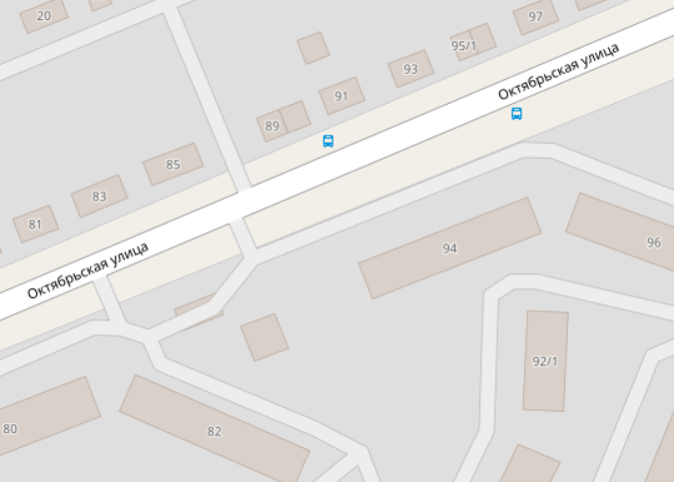  18 | Условные обозначения
 |  | местоположение земельного участка: в районе остановки «Русь» по ул. Октябрьская (нечетная сторона)
границы земельного участка, занятого нестационарным торговым объектом

Координаты точек в местной системе координат МСК-25
х | у
476843,88 | 2264257,85

 |  | границы земельного участка для размещения нестационарного торгового объекта
 |  | примечание: занято (киоск)

Приложение № 19
к постановлению администрации Арсеньевского городского округа
от 26.06. 2020 года № 371-па

Приложение № 19
к Схеме размещения нестационарных объектов торговли
на территории Арсеньевского городского округа

19 | Условные обозначения
 |  | местоположение земельного участка: в районе нежилого дома № 20а «Торговый центр» по ул. Октябрьская
границы земельного участка, занятого нестационарным торговым объектом

Координаты точек в местной системе координат МСК-25
х | у
475589,56 | 2263352,54

 |  | границы земельного участка для размещения нестационарного торгового объекта
 |  | примечание: занято (киоск)

Приложение № 20
к постановлению администрации Арсеньевского городского округа
от 26.06. 2020 года № 371-па

Приложение № 20
к Схеме размещения нестационарных объектов торговли
на территории Арсеньевского городского округа

20 | Условные обозначения
 |  | местоположение земельного участка: в районе нежилого дома № 20а «Торговый центр» по ул. Октябрьская
границы земельного участка, занятого нестационарным торговым объектом

Координаты точек в местной системе координат МСК-25
х | у
475637,35 | 2263375.15

 |  | границы земельного участка для размещения нестационарного торгового объекта
 |  | примечание: занято (киоск)

Приложение № 21
к постановлению администрации Арсеньевского городского округа
от 26.06. 2020 года № 371-па

Приложение № 21
к Схеме размещения нестационарных объектов торговли
на территории Арсеньевского городского округа

21 | Условные обозначения
местоположение земельного участка: в районе магазина «Торжок» по
ул. Октябрьская, 45

границы земельного участка, занятого нестационарным торговым объектом

Координаты точек в местной системе координат МСК-25
х | у
476328.36 | 2263610,96

 |  | границы земельного участка для размещения нестационарного торгового объекта
примечание: занято
(торговая площадка)

Приложение № 22
к постановлению администрации Арсеньевского городского округа
от 26.06. 2020 года № 371-па

Приложение № 22
к Схеме размещения нестационарных объектов торговли
на территории Арсеньевского городского округа

220 | Условные обозначения
местоположение земельного участка: в районе остановки «Русь» по ул. Октябрьская
(четная сторона)

границы земельного участка, занятого нестационарным торговым объектом

Координаты точек в местной системе координат МСК-25
х | у
476844,01 | 2264313,28

 |  | границы земельного участка для размещения нестационарного торгового объекта
 |  | примечание: свободно (киоск)

Приложение № 23
к постановлению администрации Арсеньевского городского округа
от 26.06. 2020 года № 371-па

Приложение № 23
к Схеме размещения нестационарных объектов торговли
на территории Арсеньевского городского округа

23 | Условные обозначения
 |  | местоположение земельного участка: в районе жилого дома № 37 по ул. Ленинская
границы земельного участка, занятого нестационарным торговым объектом

Координаты точек в местной системе координат МСК-25
х | у
475552,79 | 2263774,90

 |  | границы земельного участка для размещения нестационарного торгового объекта
примечание: занято
(павильон «Лютики»)

Приложение № 24
к постановлению администрации Арсеньевского городского округа
от 26.06. 2020 года № 371-па

Приложение № 24
к Схеме размещения нестационарных объектов торговли
на территории Арсеньевского городского округа

24 | Условные обозначения
 |  | местоположение земельного участка: в районе жилого дома № 25 по ул. Ленинская
границы земельного участка, занятого нестационарным торговым объектом

Координаты точек в местной системе координат МСК-25
х | у
475314,27 | 2263613,55

 |  | границы земельного участка для размещения нестационарного торгового объекта
 |  | примечание: занято (павильон «Продукты»)

Приложение № 25
к постановлению администрации Арсеньевского городского округа
от 26.06. 2020 года № 371-па

Приложение № 25
к Схеме размещения нестационарных объектов торговли
на территории Арсеньевского городского округа

25 | Условные обозначения
 |  | местоположение земельного участка: в районе школы №1 по ул. Ленинская
границы земельного участка, занятого нестационарным торговым объектом

Координаты точек в местной системе координат МСК-25
х | у
475360,10 | 2263449,57

 |  | границы земельного участка для размещения нестационарного торгового объекта
примечание: занято
(павильон «Продовольственные товары»)

Приложение № 26
к постановлению администрации Арсеньевского городского округа
от 26.06. 2020 года № 371-па

Приложение № 26
к Схеме размещения нестационарных объектов торговли
на территории Арсеньевского городского округа

26 | Условные обозначения
 |  | местоположение земельного участка: в районе остановки «Мир» по ул. Калининская (нечетная сторона)
границы земельного участка, занятого нестационарным торговым объектом

Координаты точек в местной системе координат МСК-25
х | у
475408,89 | 2264047,87

 |  | границы земельного участка для размещения нестационарного торгового объекта
примечание: занято
(павильон «Мир новостей»

Приложение № 27
к постановлению администрации Арсеньевского городского округа
от 26.06. 2020 года № 371-па

Приложение № 27
к Схеме размещения нестационарных объектов торговли
на территории Арсеньевского городского округа

27 | Условные обозначения
 |  | местоположение земельного участка: в районе остановки «Мир» по ул. Калининская (четная сторона)
границы земельного участка, занятого нестационарным торговым объектом

Координаты точек в местной системе координат МСК-25
х | у
475417,36 | 2264073,69

 |  | границы земельного участка для размещения нестационарного торгового объекта
примечание: занято
(киоск)

Приложение № 28
к постановлению администрации Арсеньевского городского округа
от 26.06. 2020 года № 371-па

Приложение № 28
к Схеме размещения нестационарных объектов торговли
на территории Арсеньевского городского округа

28 | Условные обозначения
местоположение земельного участка: в районе остановки «Рассвет» по
ул. Калининская (четная сторона)

границы земельного участка, занятого нестационарным торговым объектом

Координаты точек в местной системе координат МСК-25
х | у
475041,44 | 2263812,42

 |  | границы земельного участка для размещения нестационарного торгового объекта
 |  | примечание: занято (киоск)

Приложение № 29
к постановлению администрации Арсеньевского городского округа
от 26.06. 2020 года № 371-па

Приложение № 29
к Схеме размещения нестационарных объектов торговли
на территории Арсеньевского городского округа

29 | Условные обозначения
 |  | местоположение земельного участка: в районе остановки «Рассвет» по ул. Калининская (нечетная сторона)
границы земельного участка, занятого нестационарным торговым объектом

Координаты точек в местной системе координат МСК-25
х | у
474990,37 | 2263760,74

 |  | границы земельного участка для размещения нестационарного торгового объекта
примечание: свободно
(павильон)

Приложение № 30
к постановлению администрации Арсеньевского городского округа
от 26.06. 2020 года № 371-па

Приложение № 30
к Схеме размещения нестационарных объектов торговли
на территории Арсеньевского городского округа

30 | Условные обозначения
местоположение земельного участка: в районе магазина «Каравай» по
ул. Калининская

границы земельного участка, занятого нестационарным торговым объектом

Координаты точек в местной системе координат МСК-25
х | у
475312,69 | 2264056,60

 |  | границы земельного участка для размещения нестационарного торгового объекта
примечание: занято
(торговая площадка)

Приложение № 31
к постановлению администрации Арсеньевского городского округа
от 26.06. 2020 года № 371-па

Приложение № 31
к Схеме размещения нестационарных объектов торговли
на территории Арсеньевского городского округа

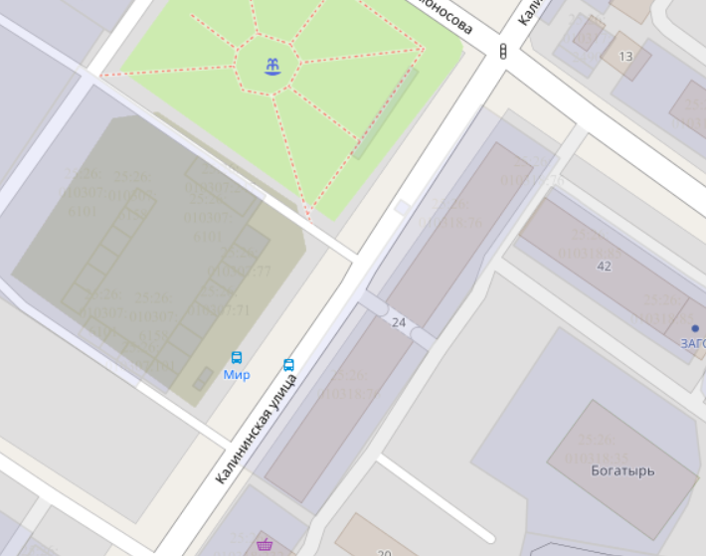  31 | Условные обозначения
местоположение земельного участка район Комсомольской площади
по ул. Калининская

границы земельного участка, занятого сезонным нестационарным торговым объектом

Координаты точек в местной системе координат МСК-25
х | у
475471,83 | 2264076,55

 |  | границы земельного участка для размещения сезонного нестационарного торгового объекта
 |  | примечание: занято (1 лоток)

Приложение № 32
к постановлению администрации Арсеньевского городского округа
от 26.06. 2020 года № 371-па

Приложение № 32
к Схеме размещения нестационарных объектов торговли
на территории Арсеньевского городского округа

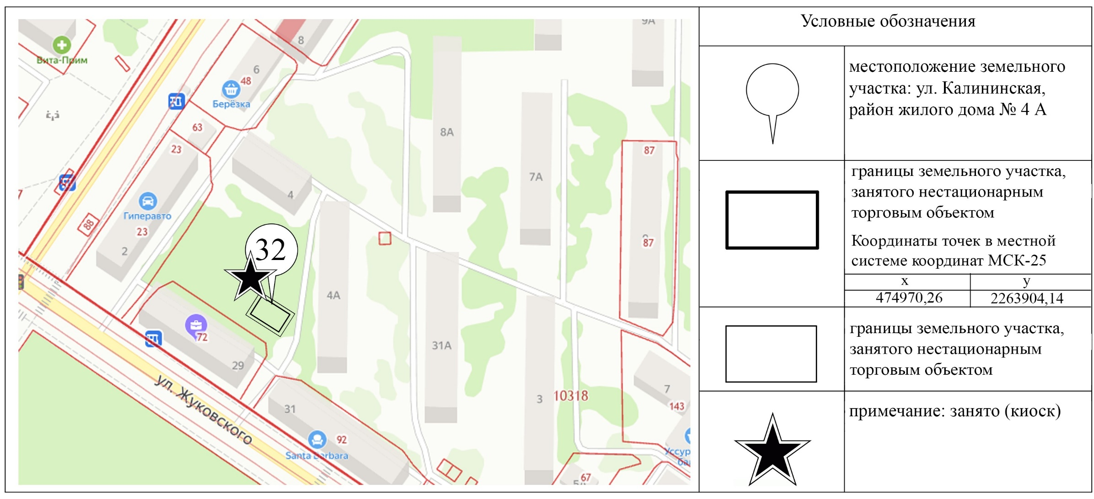

Приложение № 33
к постановлению администрации Арсеньевского городского округа
от 26.06. 2020 года № 371-па

Приложение № 33
к Схеме размещения нестационарных объектов торговли
на территории Арсеньевского городского округа

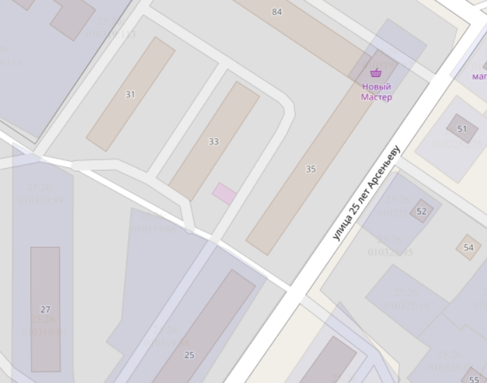  33 | Условные обозначения
 |  | местоположение земельного участка установлено в районе дома № 31 по ул. 25 лет Арсеньеву
границы земельного участка, занятого нестационарным торговым объектом

Координаты точек в местной системе координат МСК-25
х | у
474697,68 | 2265019,64

 |  | границы земельного участка для размещения нестационарного торгового объекта
 |  | примечание: занято

Приложение № 34
к постановлению администрации Арсеньевского городского округа
от 26.06. 2020 года № 371-па

Приложение № 34
к Схеме размещения нестационарных объектов торговли
на территории Арсеньевского городского округа

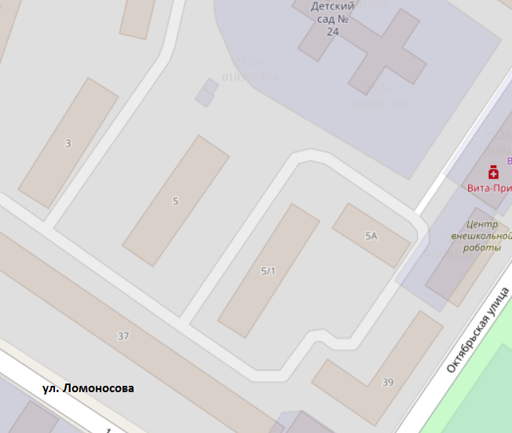  34 | Условные обозначения
 |  | местоположение земельного участка: в районе жилого дома № 5 по ул. Ломоносова
границы земельного участка, занятого нестационарным торговым объектом

Координаты точек в местной системе координат МСК-25
х | у
476193,32 | 2263359,06

 |  | границы земельного участка для размещения нестационарного торгового объекта
 |  | примечание: занято (киоск)

Приложение № 35
к постановлению администрации Арсеньевского городского округа
от 26.06. 2020 года № 371-па

Приложение № 35
к Схеме размещения нестационарных объектов торговли
на территории Арсеньевского городского округа

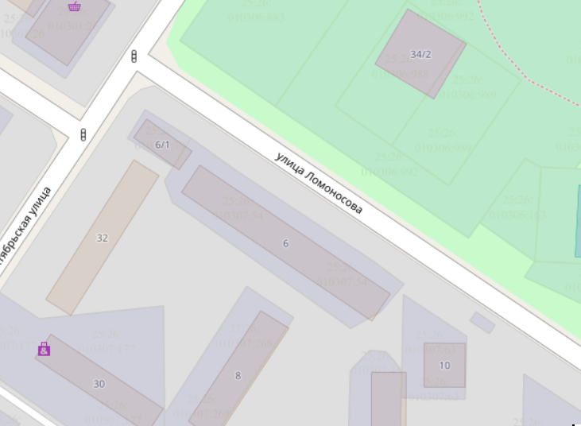  35 | Условные обозначения
 |  | местоположение земельного участка: в районе остановки «Обувной» по ул. Ломоносова
границы земельного участка, занятого нестационарным торговым объектом

Координаты точек в местной системе координат МСК-25
х | у
476140,16 | 2263484,94

 |  | границы земельного участка для размещения нестационарного торгового объекта
 |  | примечание: занято (киоск)

Приложение № 36
к постановлению администрации Арсеньевского городского округа
от 26.06. 2020 года № 371-па

Приложение № 36
к Схеме размещения нестационарных объектов торговли
на территории Арсеньевского городского округа

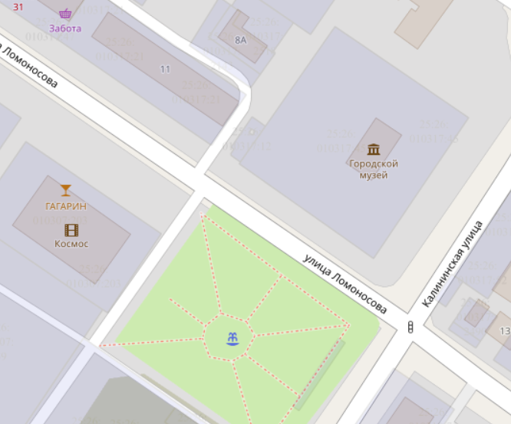  36 | Условные обозначения
 |  | местоположение земельного участка: район жилого дома № 11 по ул. Ломоносова
границы земельного участка, занятого нестационарным торговым объектом

Координаты точек в местной системе координат МСК-25
х | у
475594,99 | 2264078,22

 |  | границы земельного участка для размещения нестационарного торгового объекта
 |  | примечание: занято

Приложение № 37
к постановлению администрации Арсеньевского городского округа
от 26.06. 2020 года № 371-па

Приложение № 37
к Схеме размещения нестационарных объектов торговли
на территории Арсеньевского городского округа

37 | Условные обозначения
 |  | местоположение земельного участка район кинотеатра «Космос» по ул. Ломоносова
границы земельного участка, занятого нестационарным торговым объектом

Координаты точек в местной системе координат МСК-25
х | у
475535,96 | 2264012,41

 |  | границы земельного участка для размещения нестационарного торгового объекта
 |  | примечание: занято

Приложение № 38
к постановлению администрации Арсеньевского городского округа
от 26.06. 2020 года № 371-па

Приложение № 38
к Схеме размещения нестационарных объектов торговли
на территории Арсеньевского городского округа

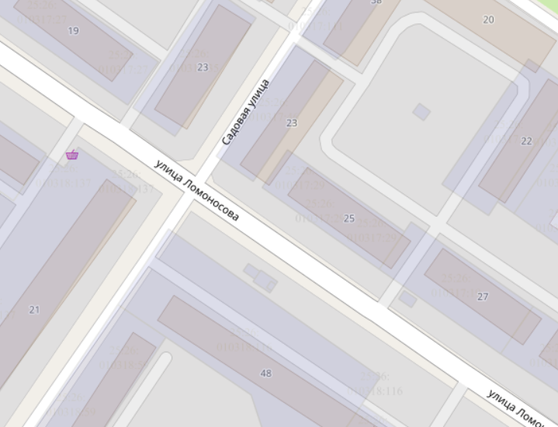  38 | Условные обозначения
местоположение земельного участка: в районе остановки «Садовая» по
ул. Ломоносова (четная сторона)

границы земельного участка, занятого нестационарным торговым объектом

Координаты точек в местной системе координат МСК-25
х | у
475297,07 | 2264439,13

 |  | границы земельного участка для размещения нестационарного торгового объекта
 |  | примечание: занято (киоск)

Приложение № 39
к постановлению администрации Арсеньевского городского округа
от 26.06. 2020 года № 371-па

Приложение № 39
к Схеме размещения нестационарных объектов торговли
на территории Арсеньевского городского округа

39 | Условные обозначения
 |  | местоположение земельного участка: в районе остановки «Садовая» по ул. Ломоносова (четная сторона)
границы земельного участка, занятого нестационарным торговым объектом

Координаты точек в местной системе координат МСК-25
х | у
475286,65 | 2264456,90

 |  | границы земельного участка для размещения нестационарного торгового объекта
примечание: свободно
(павильон)

Приложение № 40
к постановлению администрации Арсеньевского городского округа
от 26.06. 2020 года № 371-па

Приложение № 40
к Схеме размещения нестационарных объектов торговли
на территории Арсеньевского городского округа

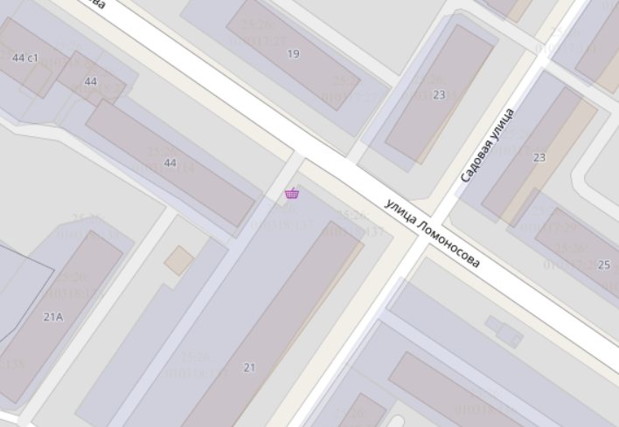  40 | Условные обозначения
местоположение земельного участка: в районе жилого
дома № 44
по ул. Ломоносова

границы земельного участка, занятого нестационарным торговым объектом

Координаты точек в местной системе координат МСК-25
х | у
475347,52 | 2264350,16

 |  | границы земельного участка для размещения нестационарного торгового объекта
примечание: занято
(павильон)

Приложение № 41
к постановлению администрации Арсеньевского городского округа
от 26.06. 2020 года № 371-па

Приложение № 41
к Схеме размещения нестационарных объектов торговли
на территории Арсеньевского городского округа

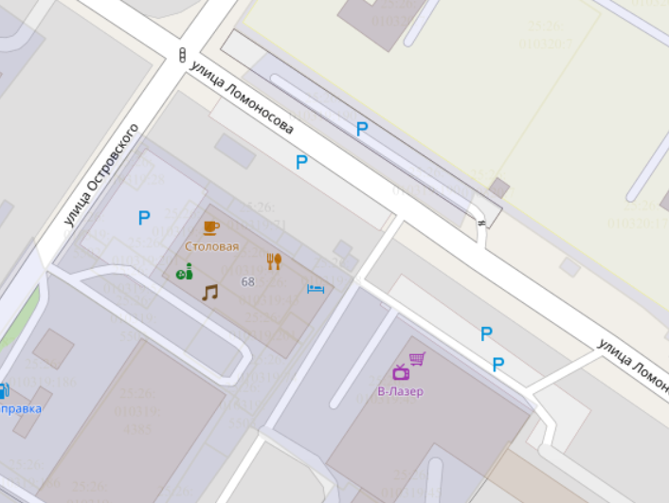  41 | Условные обозначения
 |  | местоположение земельного участка: в районе магазина «В-Лазер» по ул. Ломоносова (четная сторона)
границы земельного участка, занятого нестационарным торговым объектом

Координаты точек в местной системе координат МСК-25
х | у
475071,42 | 2264751,68

 |  | границы земельного участка для размещения нестационарного торгового объекта
примечание: занято
(киоск «Пресса»)

Приложение № 42
к постановлению администрации Арсеньевского городского округа
от 26.06. 2020 года № 371-па

Приложение № 42
к Схеме размещения нестационарных объектов торговли
на территории Арсеньевского городского округа

42 | Условные обозначения
 |  | местоположение земельного участка: в районе магазина «В-Лазер» по ул. Ломоносова
границы земельного участка, занятого нестационарным торговым объектом

Координаты точек в местной системе координат МСК-25
х | у
475073,99 | 2264747,99

 |  | границы земельного участка для размещения нестационарного торгового объекта
примечание: занято
(торговая площадка)

Приложение № 43
к постановлению администрации Арсеньевского городского округа
от 26.06. 2020 года № 371-па

Приложение № 43
к Схеме размещения нестационарных объектов торговли
на территории Арсеньевского городского округа

43 | Условные обозначения
местоположение земельного участка: в районе остановки «Городская больница» по
ул. Островского
(четная сторона)

границы земельного участка, занятого нестационарным торговым объектом

Координаты точек в местной системе координат МСК-25
х | у
475111,16 | 2264663,22

 |  | границы земельного участка для размещения нестационарного торгового объекта
 |  | примечание: занято (киоск)

Приложение № 44
к постановлению администрации Арсеньевского городского округа
от 26.06. 2020 года № 371-па

Приложение № 44
к Схеме размещения нестационарных объектов торговли
на территории Арсеньевского городского округа
округа

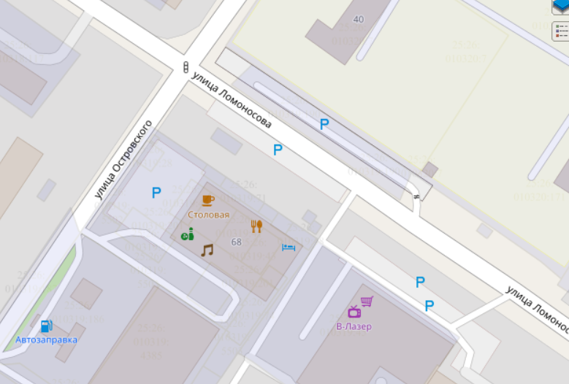  44 | Условные обозначения
местоположение земельного участка: в районе остановки «Городская больница» по
ул. Островского (нечетная сторона)

границы земельного участка, занятого нестационарным торговым объектом

Координаты точек в местной системе координат МСК-25
х | у
475089,54 | 2264623,16

 |  | границы земельного участка для размещения нестационарного торгового объекта
 |  | примечание: занято (киоск)

Приложение № 45
к постановлению администрации Арсеньевского городского округа
от 26.06. 2020 года № 371-па

Приложение № 45
к Схеме размещения нестационарных объектов торговли
на территории Арсеньевского городского округа

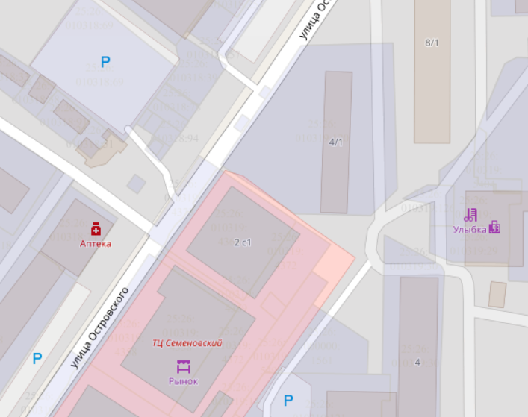  45 | Условные обозначения
местоположение земельного участка: в районе остановки «Супермаркет» по
ул. Островского (четная сторона)

границы земельного участка, занятого нестационарным торговым объектом

Координаты точек в местной системе координат МСК-25
х | у
474757,23 | 2264418,82

 |  | границы земельного участка для размещения нестационарного торгового объекта
 |  | примечание: занято (киоск)

Приложение № 46
к постановлению администрации Арсеньевского городского округа
от 26.06. 2020 года № 371-па

Приложение № 46
к Схеме размещения нестационарных объектов торговли
на территории Арсеньевского городского округа

46 | Условные обозначения
местоположение земельного участка: в районе остановки «Супермаркет» по
ул. Островского (четная сторона)

границы земельного участка, занятого нестационарным торговым объектом

Координаты точек в местной системе координат МСК-25
х | у
474759,11 | 2264420,70

 |  | границы земельного участка для размещения нестационарного торгового объекта
примечание: занято
(киоск «Пресса»)

Приложение № 47
к постановлению администрации Арсеньевского городского округа
от 26.06. 2020 года № 371-па

Приложение № 47
к Схеме размещения нестационарных объектов торговли
на территории Арсеньевского городского округа

47 | Условные обозначения
местоположение земельного участка: в районе остановки «Супермаркет» по
ул. Островского (нечетная сторона)

границы земельного участка, занятого нестационарным торговым объектом

Координаты точек в местной системе координат МСК-25
х | у
474742,41 | 2264383,11

 |  | границы земельного участка для размещения нестационарного торгового объекта
 |  | примечание: занято (киоск)

Приложение № 48
к постановлению администрации Арсеньевского городского округа
от 26.06. 2020 года № 371-па

Приложение № 48
к Схеме размещения нестационарных объектов торговли
на территории Арсеньевского городского округа

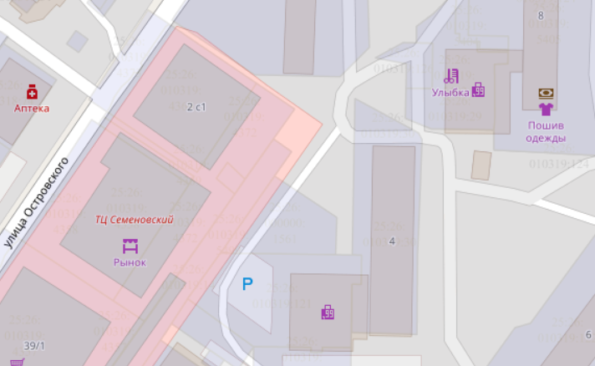  48 | Условные обозначения
 |  | местоположение земельного участка: в районе жилого дома № 4 по ул. Островского
границы земельного участка, занятого нестационарным торговым объектом

Координаты точек в местной системе координат МСК-25
х | у
474533,03 | 2264484,56

 |  | границы земельного участка для размещения нестационарного торгового объекта
 |  | примечание: занято (киоск)

Приложение № 49
к постановлению администрации Арсеньевского городского округа
от 26.06. 2020 года № 371-па

Приложение № 49
к Схеме размещения нестационарных объектов торговли
на территории Арсеньевского городского округа

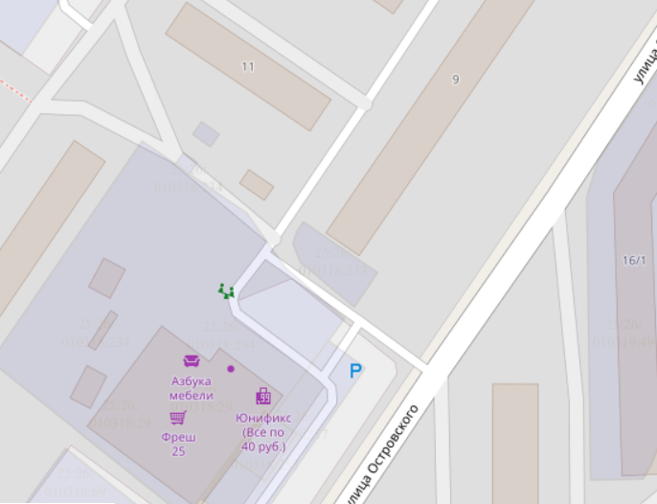  49 | Условные обозначения
 |  | местоположение земельного участка: в районе жилого дома № 11 по ул. Островского
границы земельного участка, занятого нестационарным торговым объектом

Координаты точек в местной системе координат МСК-25
х | у
474915,44 | 2264388,20

 |  | границы земельного участка для размещения нестационарного торгового объекта
примечание: занято
(киоск «Лотерейные билеты»)

Приложение № 50
к постановлению администрации Арсеньевского городского округа
от 26.06. 2020 года № 371-па

Приложение № 50
к Схеме размещения нестационарных объектов торговли
на территории Арсеньевского городского округа

50 | Условные обозначения
 |  | местоположение земельного участка: в районе жилого дома № 11 по ул. Островского
границы земельного участка, занятого нестационарным торговым объектом

Координаты точек в местной системе координат МСК-25
х | у
474918,30 | 2264384,38

 |  | границы земельного участка для размещения нестационарного торгового объекта
примечание: занято
(киоск)

Приложение № 51
к постановлению администрации Арсеньевского городского округа
от 26.06. 2020 года № 371-па

Приложение № 51
к Схеме размещения нестационарных объектов торговли
на территории Арсеньевского городского округа

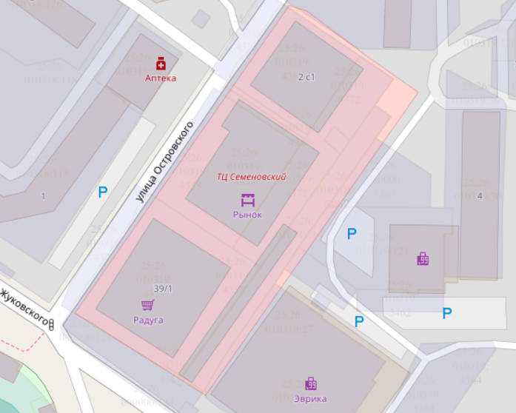  51 | Условные обозначения
 |  | местоположение земельного участка: в районе нежилого здания № 2/1 по ул. Островского
границы земельного участка, занятого нестационарным торговым объектом

Координаты точек в местной системе координат МСК-25
х | у
474686,64 | 2264450,95
474665,03 | 2264423,29

 |  | границы земельного участка для размещения нестационарного торгового объекта
примечание: занято
(торговая площадка –
5 павильонов по 17 кв.м и
1 павильон – 7 кв.м)

Приложение № 52
к постановлению администрации Арсеньевского городского округа
от 26.06. 2020 года № 371-па

Приложение № 52
к Схеме размещения нестационарных объектов торговли
на территории Арсеньевского городского округа

52 | Условные обозначения
 |  | местоположение земельного участка: в районе нежилого дома № 2/1 по ул. Островского
границы земельного участка, занятого нестационарным торговым объектом

Координаты точек в местной системе координат МСК-25
х | у
474637,43 | 2264415.69
474600,16 | 2264388,77

 |  | границы земельного участка для размещения нестационарного торгового объекта
примечание: занято
(торговая площадка –
7 павильонов по 12 кв. м и
6 павильонов по 24 кв.м)

Приложение № 53
к постановлению администрации Арсеньевского городского округа
от 26.06. 2020 года № 371-па

Приложение № 53
к Схеме размещения нестационарных объектов торговли
на территории Арсеньевского городского округа

53 | Условные обозначения
 |  | местоположение земельного участка: в районе жилого дома № 4 по ул. Островского
границы земельного участка, занятого нестационарным торговым объектом

Координаты точек в местной системе координат МСК-25
х | у
474646,78 | 2264446,01

 |  | границы земельного участка для размещения нестационарного торгового объекта
примечание: занято
(торговая площадка)

Приложение № 54
к постановлению администрации Арсеньевского городского округа
от 26.06. 2020 года № 371-па

Приложение № 54
к Схеме размещения нестационарных объектов торговли
на территории Арсеньевского городского округа

54 | Условные обозначения
местоположение земельного участка: в районе остановки «Супермаркет» по
ул. Островского (нечетная сторона)

границы земельного участка, занятого нестационарным торговым объектом

Координаты точек в местной системе координат МСК-25
х | у
474429,61 | 2264341,12

 |  | границы земельного участка для размещения нестационарного торгового объекта
примечание: занято
(павильон «Мадера»)

Приложение № 55
к постановлению администрации Арсеньевского городского округа
от 26.06. 2020 года № 371-па

Приложение № 55
к Схеме размещения нестационарных объектов торговли
на территории Арсеньевского городского округа

55 | Условные обозначения
 |  | местоположение земельного участка: в районе жилого дома № 4/1 по ул. Островского, (территория, прилегающая к ярмарке)
границы земельного участка, занятого нестационарным торговым объектом

Координаты точек в местной системе координат МСК-25
х | у
474677,19 | 2264349,10

 |  | границы земельного участка для размещения нестационарного торгового объекта
примечание: занято
(палатка)

Приложение № 56
к постановлению администрации Арсеньевского городского округа
от 26.06. 2020 года № 371-па

Приложение № 56
к Схеме размещения нестационарных объектов торговли
на территории Арсеньевского городского округа

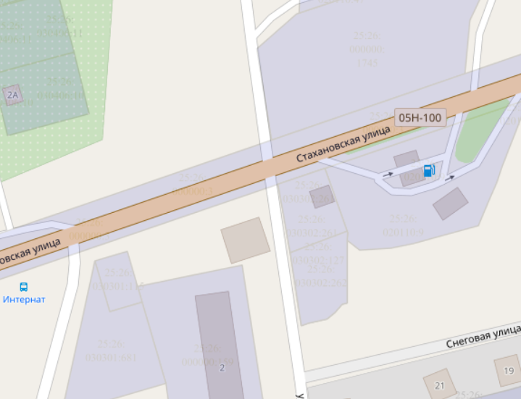  56 | Условные обозначения
 |  | местоположение земельного участка: в районе автозаправки по ул. Стахановская
границы земельного участка, занятого нестационарным торговым объектом

Координаты точек в местной системе координат МСК-25
х | у
472268,62 | 2264269,37

 |  | границы земельного участка для размещения нестационарного торгового объекта
примечание: занято
(павильон «Халаза»)

Приложение № 57
к постановлению администрации Арсеньевского городского округа
от 26.06. 2020 года № 371-па

Приложение № 57
к Схеме размещения нестационарных объектов торговли
на территории Арсеньевского городского округа

57  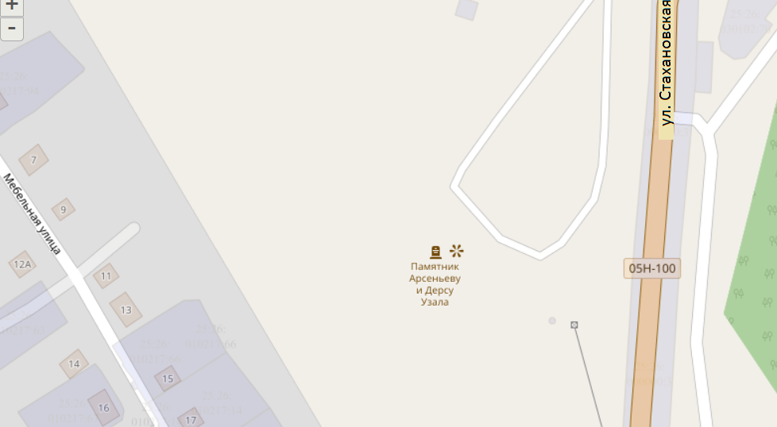 | Условные обозначения
 |  | местоположение земельного участка: в районе городского кладбища по ул. Стахановская
границы земельного участка, занятого нестационарным торговым объектом

Координаты точек в местной системе координат МСК-25
х | у
474903,72 | 2266048,34

 |  | границы земельного участка для размещения нестационарного торгового объекта
примечание: занято
(павильон)

Приложение № 58
к постановлению администрации Арсеньевского городского округа
от 26.06. 2020 года № 371-па

Приложение № 58
к Схеме размещения нестационарных объектов торговли
на территории Арсеньевского городского округа

58 | Условные обозначения
 |  | местоположение земельного участка: в районе городского кладбища по ул. Стахановская
границы земельного участка, занятого нестационарным торговым объектом

Координаты точек в местной системе координат МСК-25
х | у
474932,30 | 2266070,72

 |  | границы земельного участка для размещения нестационарного торгового объекта
примечание: занято
(павильон)

Приложение № 59
к постановлению администрации Арсеньевского городского округа
от 26.06. 2020 года № 371-па

Приложение № 59
к Схеме размещения нестационарных объектов торговли
на территории Арсеньевского городского округа

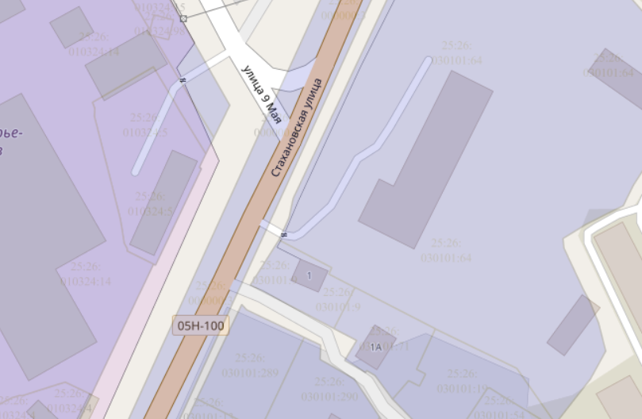  59 | Условные обозначения
 |  | местоположение земельного участка: в 80 м от перекрестка ул. 9 Мая и Гострасса
границы земельного участка, занятого нестационарным торговым объектом

Координаты точек в местной системе координат МСК-25
х | у
474108,10 | 2265915,10

 |  | границы земельного участка для размещения нестационарного торгового объекта
примечание: занято
(павильон)

Приложение № 60
к постановлению администрации Арсеньевского городского округа
от 26.06. 2020 года № 371-па

Приложение № 60
к Схеме размещения нестационарных объектов торговли
на территории Арсеньевского городского округа

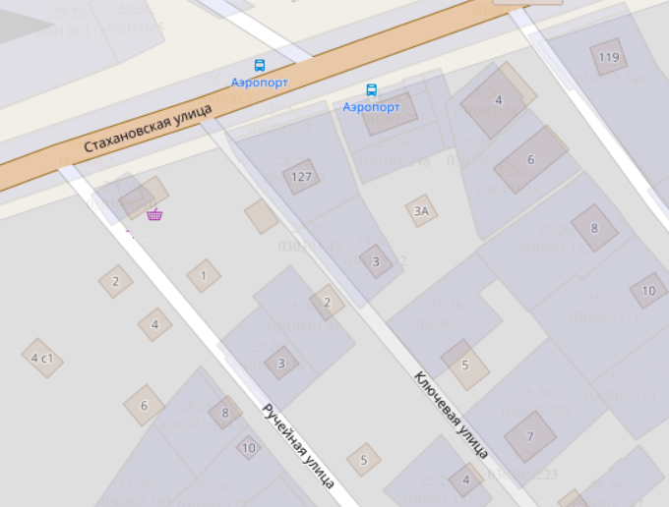  60 | Условные обозначения
 |  | местоположение земельного участка: район перекрестка улиц Стахановская и Ручейная
границы земельного участка, занятого нестационарным торговым объектом

Координаты точек в местной системе координат МСК-25
х | у
472461,80 | 2264830,84

 |  | границы земельного участка для размещения нестационарного торгового объекта
примечание: занято
(киоск «Pit stop»)

Приложение № 61
к постановлению администрации Арсеньевского городского округа
от 26.06. 2020 года № 371-па

Приложение № 61
к Схеме размещения нестационарных объектов торговли
на территории Арсеньевского городского округа

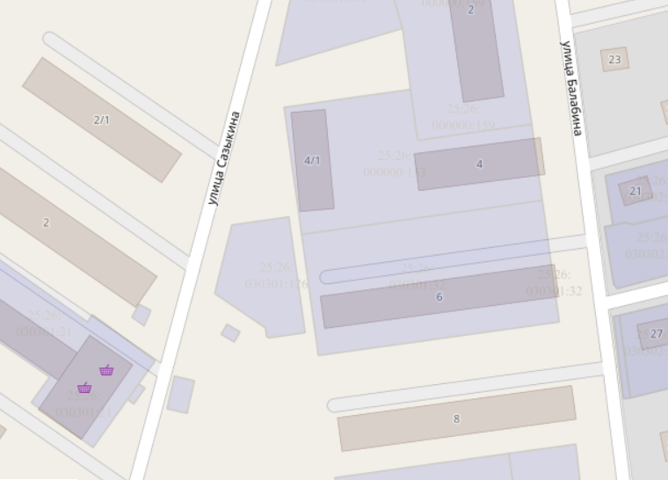  61 | Условные обозначения
 |  | местоположение земельного участка: в районе жилого дома № 4 по ул. Сазыкина
границы земельного участка, занятого нестационарным торговым объектом

Координаты точек в местной системе координат МСК-25
х | у
472077,94 | 2264136,76

 |  | границы земельного участка для размещения нестационарного торгового объекта
примечание: занято
(павильон)

Приложение № 62
к постановлению администрации Арсеньевского городского округа
от 26.06. 2020 года № 371-па

Приложение № 62
к Схеме размещения нестационарных объектов торговли
на территории Арсеньевского городского округа

62 | Условные обозначения
 |  | местоположение земельного участка: в районе жилого дома № 4 по ул. Сазыкина
границы земельного участка, занятого нестационарным торговым объектом

Координаты точек в местной системе координат МСК-25
х | у
472049,53 | 2264106,69

 |  | границы земельного участка для размещения нестационарного торгового объекта
примечание: занято
(павильон «Сакура»)

Приложение № 63
к постановлению администрации Арсеньевского городского округа
от 26.06. 2020 года № 371-па

Приложение № 63
к Схеме размещения нестационарных объектов торговли
на территории Арсеньевского городского округа

63 | Условные обозначения
местоположение земельного участка установлено в районе остановки «Магазин» (нечетная сторона)
по ул. Сазыкина

границы земельного участка, занятого нестационарным торговым объектом

Координаты точек в местной системе координат МСК-25
х | у
472065,93 | 2264125,01

 |  | границы земельного участка для размещения нестационарного торгового объекта
примечание: занято
(киоск)

Приложение № 64
к постановлению администрации Арсеньевского городского округа
от 26.06. 2020 года № 371-па

Приложение № 64
к Схеме размещения нестационарных объектов торговли
на территории Арсеньевского городского округа

64 | Условные обозначения
местоположение земельного участка установлено в районе остановки «Магазин» (нечетная сторона)
по ул. Сазыкина

границы земельного участка, занятого нестационарным торговым объектом

Координаты точек в местной системе координат МСК-25
х | у
472068,92 | 2264115,11

 |  | границы земельного участка для размещения нестационарного торгового объекта
 |  | примечание: занято (киоск)

Приложение № 65
к постановлению администрации Арсеньевского городского округа
от 26.06. 2020 года № 371-па

Приложение № 65
к Схеме размещения нестационарных объектов торговли
на территории Арсеньевского городского округа

65 | Условные обозначения
 |  | местоположение земельного участка: в районе подстанции по ул. Сазыкина
границы земельного участка, занятого нестационарным торговым объектом

Координаты точек в местной системе координат МСК-25
х | у
472048,36 | 2264133,62

 |  | границы земельного участка для размещения нестационарного торгового объекта
примечание: занято
(торговая площадка)

Приложение № 66-67
к постановлению администрации Арсеньевского городского округа
от 26.06. 2020 года № 371-па

Приложение № 66-67
к Схеме размещения нестационарных объектов торговли
на территории Арсеньевского городского округа

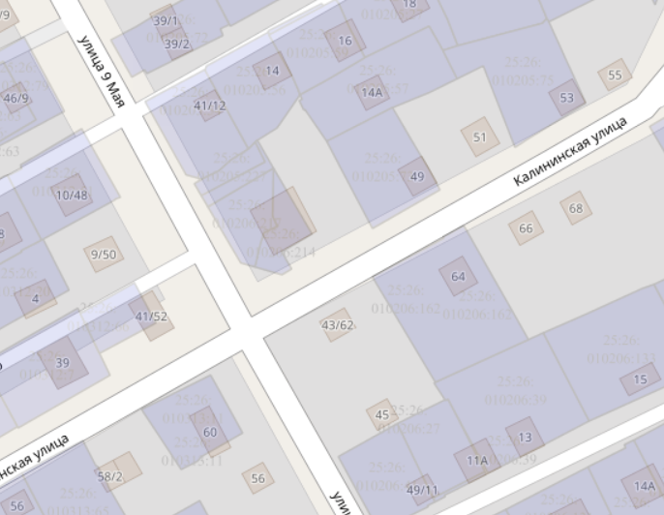  66  67 | Условные обозначения
 |  | местоположение земельного участка: в районе пересечения улиц 9 Мая и Калининская
границы земельного участка, занятого нестационарным торговым объектом

Координаты точек в местной системе координат МСК-25
х | у
476275,97 | 2264748,92

 |  | границы земельного участка для размещения нестационарного торгового объекта
примечание: занято
(2 павильона)

Приложение № 68
к постановлению администрации Арсеньевского городского округа
от 26.06. 2020 года № 371-па

Приложение № 68
к Схеме размещения нестационарных объектов торговли
на территории Арсеньевского городского округа

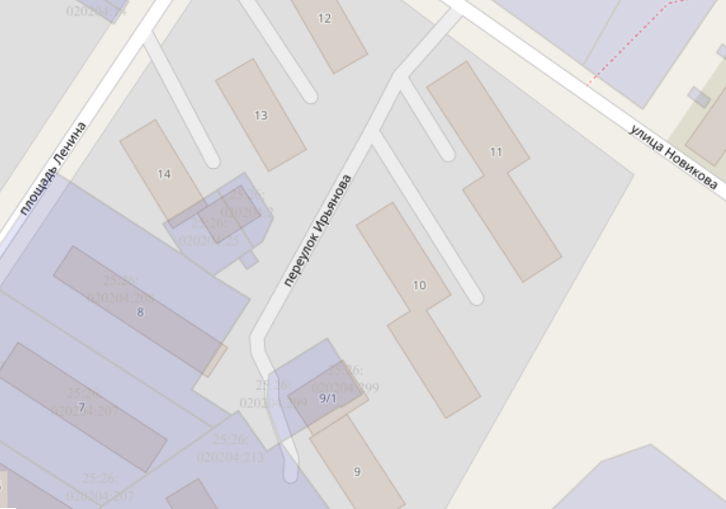  68 | Условные обозначения
 |  | местоположение земельного участка: в районе жилого дома №14 по переулку Ирьянова
границы земельного участка, занятого нестационарным торговым объектом

Координаты точек в местной системе координат МСК-25
х | у
474421,75 | 2263684,48

 |  | границы земельного участка для размещения нестационарного торгового объекта
 |  | примечание: свободно

Приложение № 69
к постановлению администрации Арсеньевского городского округа
от 26.06. 2020 года № 371-па

Приложение № 69
к Схеме размещения нестационарных объектов торговли
на территории Арсеньевского городского округа

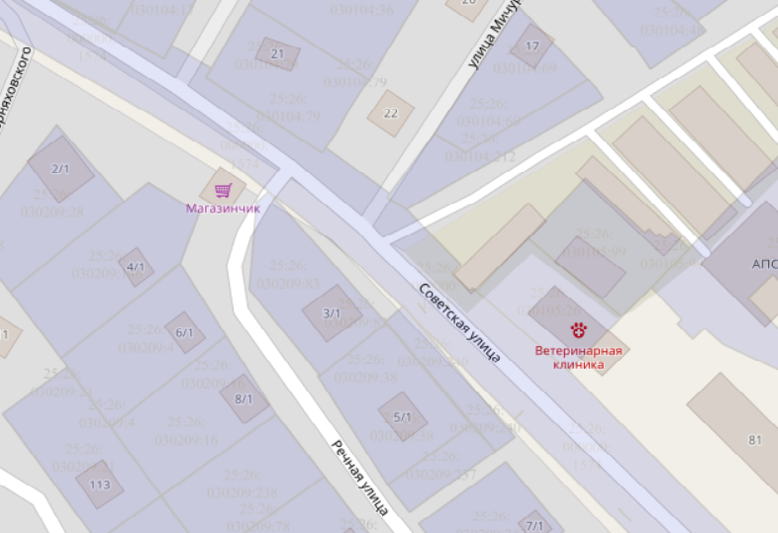  69 | Условные обозначения
 |  | местоположение земельного участка: в районе дома № 2/1 по ул. Речная
границы земельного участка, занятого нестационарным торговым объектом

Координаты точек в местной системе координат МСК-25
х | у
473536,01 | 226070,81

 |  | границы земельного участка для размещения нестационарного торгового объекта
 |  | примечание: занято

Приложение № 70
к постановлению администрации Арсеньевского городского округа
от 26.06. 2020 года № 371-па

Приложение № 70
к Схеме размещения нестационарных объектов торговли
на территории Арсеньевского городского округа

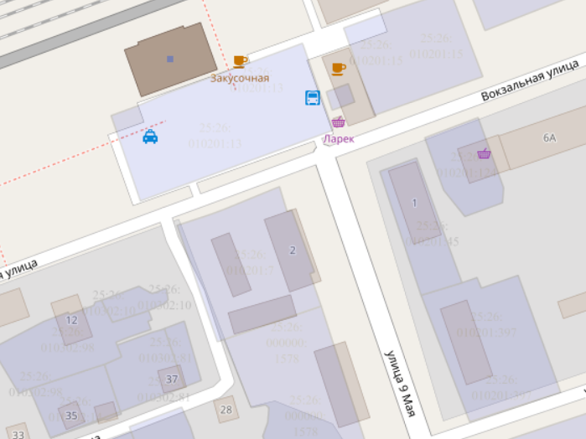  70 | Условные обозначения
местоположение земельного участка установлено в районе привокзальной площади по
ул. Вокзальная

границы земельного участка, занятого нестационарным торговым объектом

Координаты точек в местной системе координат МСК-25
х | у
477171,86 | 2264239,55

 |  | границы земельного участка для размещения нестационарного торгового объекта
 |  | примечание: занято

Приложение № 71
к постановлению администрации Арсеньевского городского округа
от 26.06. 2020 года № 371-па

Приложение № 71
к Схеме размещения нестационарных объектов торговли
на территории Арсеньевского городского округа

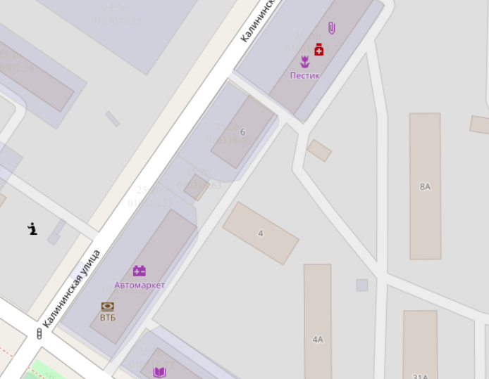  71 | Условные обозначения
 |  | местоположение земельного участка: ул. Калининская, район магазина «Антошка»
границы земельного участка, занятого сезонным нестационарным торговым объектом

Координаты точек в местной системе координат МСК-25
х | у
475030,07 | 2263813,73

 |  | границы земельного участка для размещения нестационарного торгового объекта
примечание: занято
(2 лотка – бахчевые культуры, овощи)

Приложение № 72
к постановлению администрации Арсеньевского городского округа
от 26.06. 2020 года № 371-па

Приложение № 72
к Схеме размещения нестационарных объектов торговли
на территории Арсеньевского городского округа

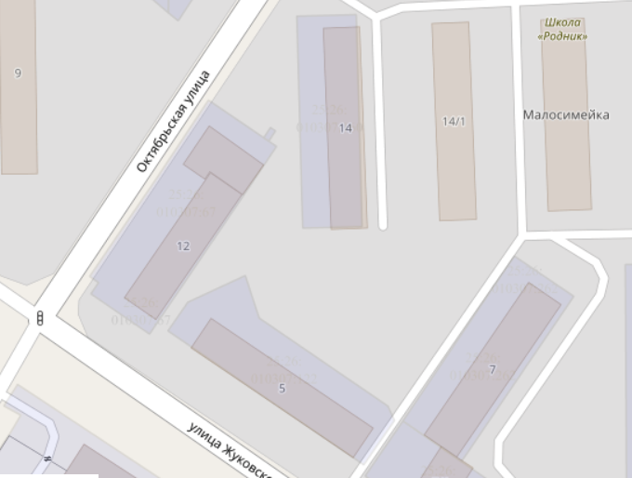  72 | Условные обозначения
 |  | местоположение земельного участка: ул. Октябрьская, район магазина «Амур»
границы земельного участка, занятого сезонным нестационарным торговым объектом

Координаты точек в местной системе координат МСК-25
х | у
475513,36 | 2263100,87

 |  | границы земельного участка для размещения сезонного нестационарного торгового объекта
примечание: занято
(1 лоток – бахчевые культуры, овощи)

Приложение № 73
к постановлению администрации Арсеньевского городского округа
от 26.06. 2020 года № 371-па

Приложение № 73
к Схеме размещения нестационарных объектов торговли
на территории Арсеньевского городского округа

73  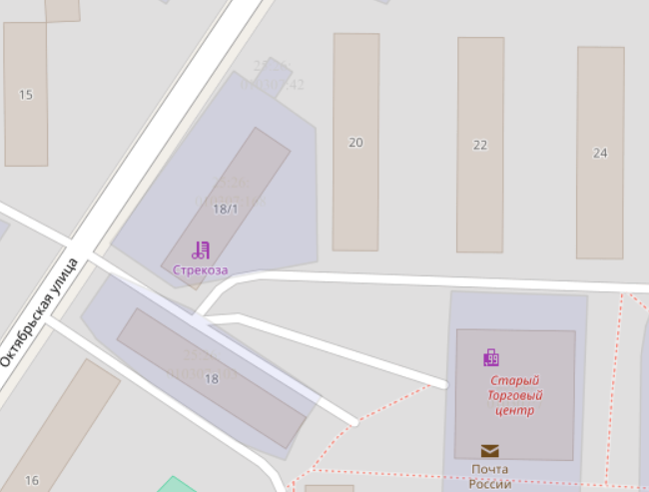 | Условные обозначения
 |  | местоположение земельного участка: ул. Октябрьская, район жилого дома № 18/1
границы земельного участка, занятого сезонным нестационарным торговым объектом

Координаты точек в местной системе координат МСК-25
х | у
475749,88 | 2263253,80

 |  | границы земельного участка для размещения сезонного нестационарного торгового объекта
примечание: свободно (3 лотка)
(бахчевые культуры, овощи)

Приложение № 74
к постановлению администрации Арсеньевского городского округа
от 26.06. 2020 года № 371-па

Приложение № 74
к Схеме размещения нестационарных объектов торговли
на территории Арсеньевского городского округа

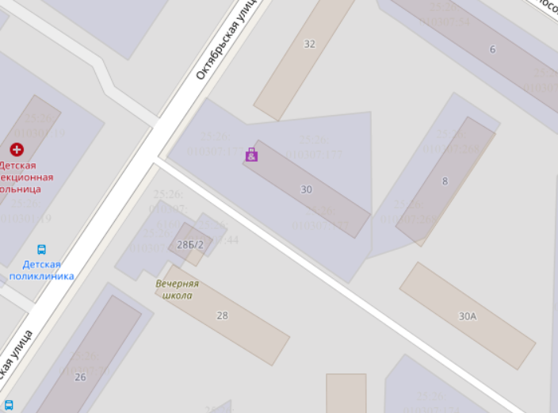  74 | Условные обозначения
 |  | местоположение земельного участка: ул. Октябрьская, район магазина «Колосок»
границы земельного участка, занятого сезонным нестационарным торговым объектом

Координаты точек в местной системе координат МСК-25
х | у
475904,84 | 2263364,11

 |  | границы земельного участка для размещения сезонного нестационарного торгового объекта
примечание: свободно (2 лотка)
(бахчевые культуры, овощи)

Приложение № 75
к постановлению администрации Арсеньевского городского округа
от 26.06. 2020 года № 371-па

Приложение № 75
к Схеме размещения нестационарных объектов торговли
на территории Арсеньевского городского округа

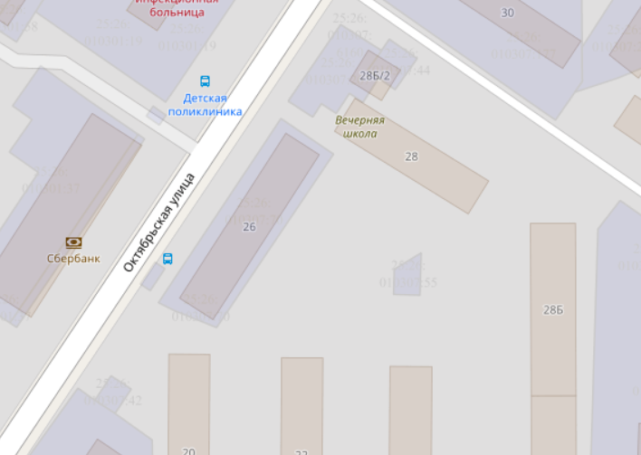  75 | Условные обозначения
 |  | местоположение земельного участка: ул. Октябрьская, район магазина «Копеечка»
границы земельного участка, занятого сезонным нестационарным торговым объектом

Координаты точек в местной системе координат МСК-25
х | у
475769,04 | 2263277,36

 |  | границы земельного участка для размещения сезонного нестационарного торгового объекта
примечание: занято (1 лоток)
(бахчевые культуры, овощи)

Приложение № 76
к постановлению администрации Арсеньевского городского округа
от 26.06. 2020 года № 371-па

Приложение № 76
к Схеме размещения нестационарных объектов торговли
на территории Арсеньевского городского округа

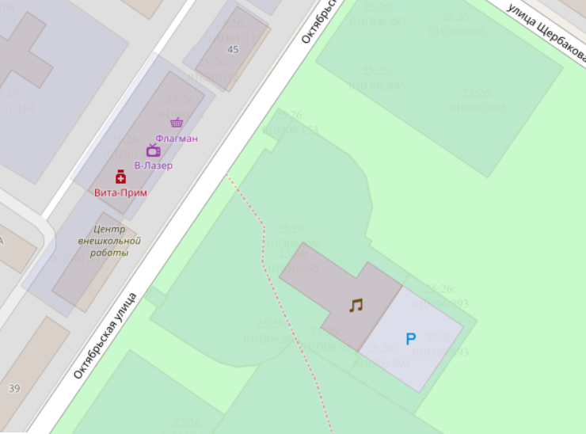  76 | Условные обозначения
местоположение земельного участка: ул. Октябрьская,
район остановки ДК «Аскольд»

границы земельного участка, занятого сезонным нестационарным торговым объектом

Координаты точек в местной системе координат МСК-25
х | у
476172,07 | 2263540,23

 |  | границы земельного участка для размещения сезонного нестационарного торгового объекта
примечание: занято (2 лотка)
(бахчевые культуры, овощи)

Приложение № 77
к постановлению администрации Арсеньевского городского округа
от 26.06. 2020 года № 371-па

Приложение № 77
к Схеме размещения нестационарных объектов торговли
на территории Арсеньевского городского округа

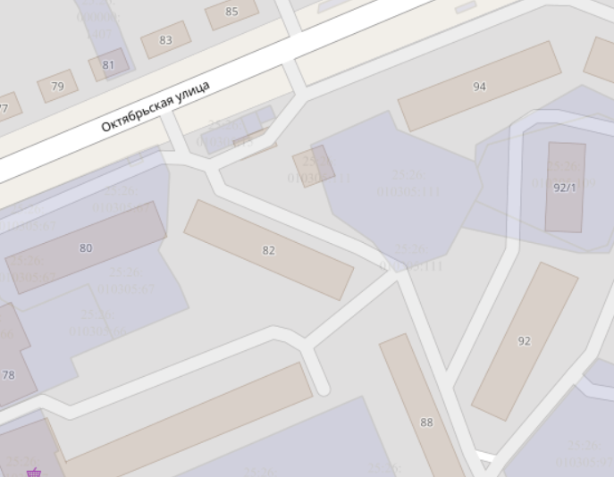  77 | Условные обозначения
 |  | местоположение земельного участка: ул. Октябрьская, район жилого дома № 82
границы земельного участка, занятого сезонным нестационарным торговым объектом

Координаты точек в местной системе координат МСК-25
х | у
476788,29 | 2264231,35

 |  | границы земельного участка для размещения сезонного нестационарного торгового объекта
примечание: свободно
(2 лотка)
(бахчевые культуры, овощи)

Приложение № 78
к постановлению администрации Арсеньевского городского округа
от 26.06. 2020 года № 371-па

Приложение № 78
к Схеме размещения нестационарных объектов торговли
на территории Арсеньевского городского округа

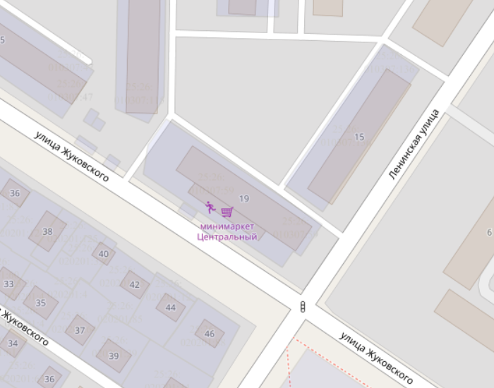  78 | Условные обозначения
местоположение земельного участка: ул. Жуковского,
район магазина «Центральный»

границы земельного участка, занятого сезонным нестационарным торговым объектом

Координаты точек в местной системе координат МСК-25
х | у
475190,24 | 2263416,45

 |  | границы земельного участка для размещения сезонного нестационарного торгового объекта
примечание: занято (2 лотка)
(бахчевые культуры, овощи)

Приложение № 79
к постановлению администрации Арсеньевского городского округа
от 26.06. 2020 года № 371-па

Приложение № 79
к Схеме размещения нестационарных объектов торговли
на территории Арсеньевского городского округа

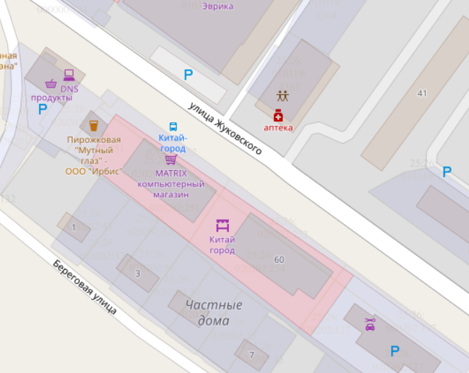  79 | Условные обозначения
местоположение земельного участка: ул. жуковского, район остановки «Китай-город»
(четная сторона)

границы земельного участка, занятого сезонным нестационарным торговым объектом

Координаты точек в местной системе координат МСК-25
х | у
474476,92 | 2264381,31

 |  | границы земельного участка для размещения сезонного нестационарного торгового объекта
примечание: свободно (1 лоток)
(бахчевые культуры, овощи)

Приложение № 80
к постановлению администрации Арсеньевского городского округа
от 26.06. 2020 года № 371-па

Приложение № 80
к Схеме размещения нестационарных объектов торговли
на территории Арсеньевского городского округа

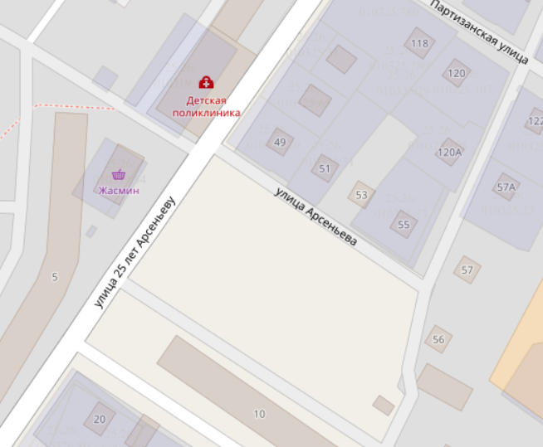  80 | Условные обозначения
 |  | местоположение земельного участка: ул. 25 лет Арсеньеву, район магазина «Жасмин»
границы земельного участка, занятого сезонным нестационарным торговым объектом

Координаты точек в местной системе координат МСК-25
х | у
474366,23 | 2264913,13

 |  | границы земельного участка для размещения сезонного нестационарного торгового объекта
примечание: занято (1 лоток)
(бахчевые культуры, овощи)

Приложение № 81
к постановлению администрации Арсеньевского городского округа
от 26.06. 2020 года № 371-па

Приложение № 81
к Схеме размещения нестационарных объектов торговли
на территории Арсеньевского городского округа

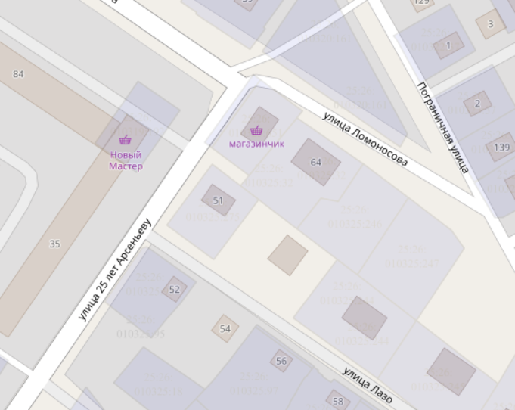  81 | Условные обозначения
 |  | местоположение земельного участка: ул. 25 лет Арсеньеву, район магазина «Источник»
границы земельного участка, занятого сезонным нестационарным торговым объектом

Координаты точек в местной системе координат МСК-25
х | у
474740,48 | 2265206,44

 |  | границы земельного участка для размещения сезонного нестационарного торгового объекта
примечание: свободно (1 лоток)
(бахчевые культуры, овощи)

Приложение № 82
к постановлению администрации Арсеньевского городского округа
от 26.06. 2020 года № 371-па

Приложение № 82
к Схеме размещения нестационарных объектов торговли
на территории Арсеньевского городского округа

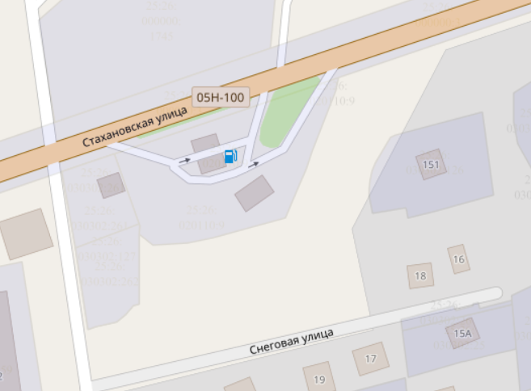  82 | Условные обозначения
 |  | местоположение земельного участка: ул. Стахановская район павильона «Халаза»
границы земельного участка, занятого сезонным нестационарным торговым объектом

Координаты точек в местной системе координат МСК-25
х | у
472266,18 | 2264261,45

 |  | границы земельного участка для размещения сезонного нестационарного торгового объекта
примечание: свободно
(2 лотка)
(бахчевые культуры, овощи)

Приложение № 83
к постановлению администрации Арсеньевского городского округа
от 26.06. 2020 года № 371-па

Приложение № 83
к Схеме размещения нестационарных объектов торговли
на территории Арсеньевского городского округа

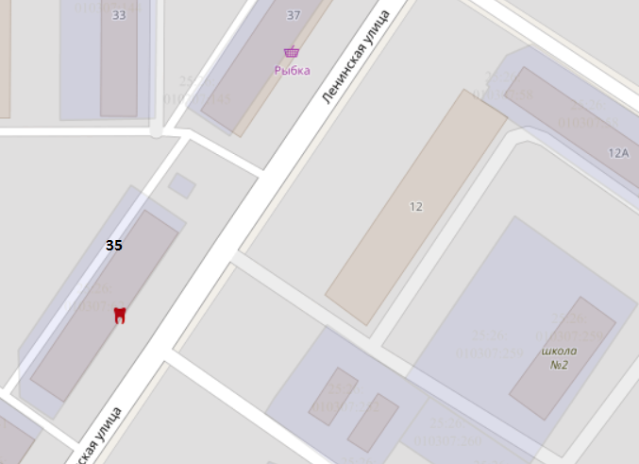  83 | Условные обозначения
 |  | местоположение земельного участка: ул. Ленинская, район жилого дома № 35
границы земельного участка, занятого сезонным нестационарным торговым объектом

Координаты точек в местной системе координат МСК-25
х | у
475432,20 | 2263699,36

 |  | границы земельного участка для размещения сезонного нестационарного торгового объекта
примечание: свободно (1 лоток)
(бахчевые культуры, овощи)

Приложение № 84
к постановлению администрации Арсеньевского городского округа
от 26.06. 2020 года № 371-па

Приложение № 84
к Схеме размещения нестационарных объектов торговли
на территории Арсеньевского городского округа

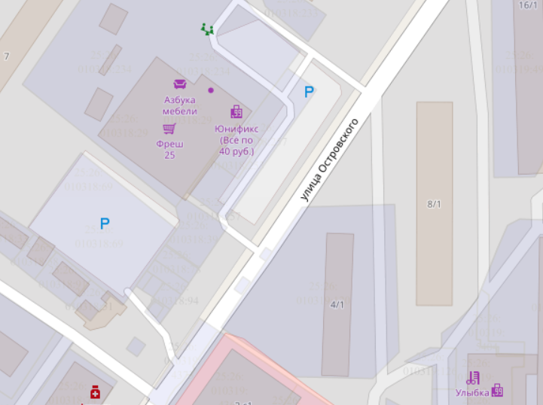  84 | Условные обозначения
 |  | местоположение земельного участка: ул. Островского, район остановки «Супермаркет» (нечетная сторона)
границы земельного участка, занятого сезонным нестационарным торговым объектом

Координаты точек в местной системе координат МСК-25
х | у
474717,67 | 2264358,42

 |  | границы земельного участка для размещения сезонного нестационарного торгового объекта
примечание: занято
(2 автомашины)
(бахчевые культуры, овощи)

Приложение № 85
к постановлению администрации Арсеньевского городского округа
от 26.06. 2020 года № 371-па

Приложение № 85
к Схеме размещения нестационарных объектов торговли
на территории Арсеньевского городского округа

85 | Условные обозначения
 |  | местоположение земельного участка: ул. Островского, район павильона «Мадера»
границы земельного участка, занятого сезонным нестационарным торговым объектом

Координаты точек в местной системе координат МСК-25
х | у
474713,89 | 2264357,46

 |  | границы земельного участка для размещения сезонного нестационарного торгового объекта
примечание: занято
(1 автомашина)
(бахчевые культуры, овощи)

Приложение № 86
к постановлению администрации Арсеньевского городского округа
от 26.06. 2020 года № 371-па

Приложение № 86
к Схеме размещения нестационарных объектов торговли
на территории Арсеньевского городского округа

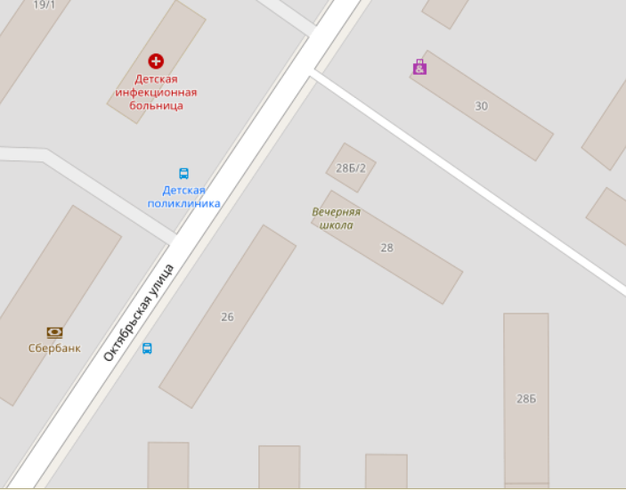  86 | Условные обозначения
местоположение земельного участка: ул. Октябрьская, район магазина «Копеечка»
(четная сторона)

границы земельного участка, занятого сезонным нестационарным торговым объектом

Координаты точек в местной системе координат МСК-25
х | у
475755,55 | 2263256,95

 |  | границы земельного участка для размещения сезонного нестационарного торгового объекта
примечание: занято
(1 лоток - квас)

Приложение № 87
к постановлению администрации Арсеньевского городского округа
от 26.06. 2020 года № 371-па

Приложение № 87
к Схеме размещения нестационарных объектов торговли
на территории Арсеньевского городского округа

87 | Условные обозначения
местоположение земельного участка: ул. Октябрьская, район магазина «Мебель-град»
(нечетная сторона)

границы земельного участка, занятого сезонным нестационарным торговым объектом

Координаты точек в местной системе координат МСК-25
х | у
475748,44 | 2263247,78

 |  | границы земельного участка для размещения сезонного нестационарного торгового объекта
примечание: занято
(1 лоток - квас)

Приложение № 88
к постановлению администрации Арсеньевского городского округа
от 26.06. 2020 года № 371-па

Приложение № 88
к Схеме размещения нестационарных объектов торговли
на территории Арсеньевского городского округа

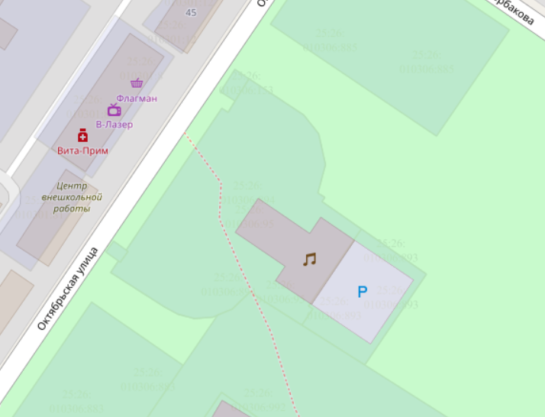  88 | Условные обозначения
 |  | местоположение земельного участка: ул. Октябрьская, район остановки «ДК Аскольд» (четная сторона)
границы земельного участка, занятого сезонным нестационарным торговым объектом

Координаты точек в местной системе координат МСК-25
х | у
476169,58 | 2263537,06

 |  | границы земельного участка для размещения сезонного нестационарного торгового объекта
примечание: свободно
(1 лоток - квас)

Приложение № 89
к постановлению администрации Арсеньевского городского округа
от 26.06. 2020 года № 371-па

Приложение № 89
к Схеме размещения нестационарных объектов торговли
на территории Арсеньевского городского округа

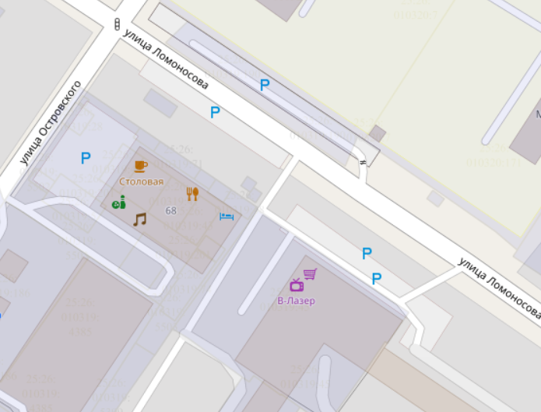  89 | Условные обозначения
 |  | местоположение земельного участка: ул. Ломоносова, 70, район магазина
границы земельного участка, занятого сезонным нестационарным торговым объектом

Координаты точек в местной системе координат МСК-25
х | у
475054,84 | 2264769,57

 |  | границы земельного участка для размещения сезонного нестационарного торгового объекта
примечание: занято
(1 лоток - квас)

Приложение № 90
к постановлению администрации Арсеньевского городского округа
от 26.06. 2020 года № 371-па

Приложение № 90
к Схеме размещения нестационарных объектов торговли
на территории Арсеньевского городского округа

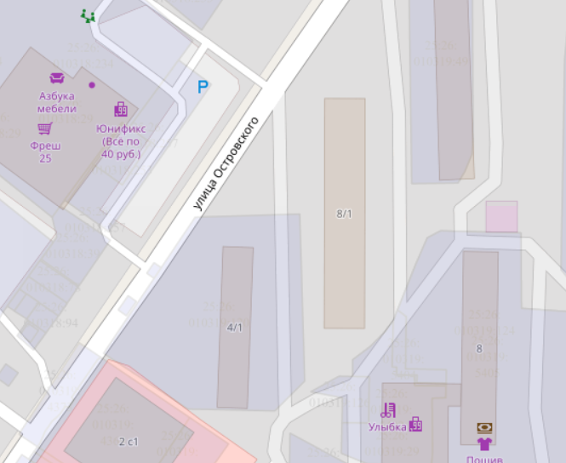  90 | Условные обозначения
 |  | местоположение земельного участка: ул. Островского, район жилого дома № 4/1
границы земельного участка, занятого сезонным нестационарным торговым объектом

Координаты точек в местной системе координат МСК-25
х | у
474784,15 | 2264434,73

 |  | границы земельного участка для размещения сезонного нестационарного торгового объекта
примечание: занято
(1 лоток - квас)

Приложение № 91
к постановлению администрации Арсеньевского городского округа
от 26.06. 2020 года № 371-па

Приложение № 91
к Схеме размещения нестационарных объектов торговли
на территории Арсеньевского городского округа

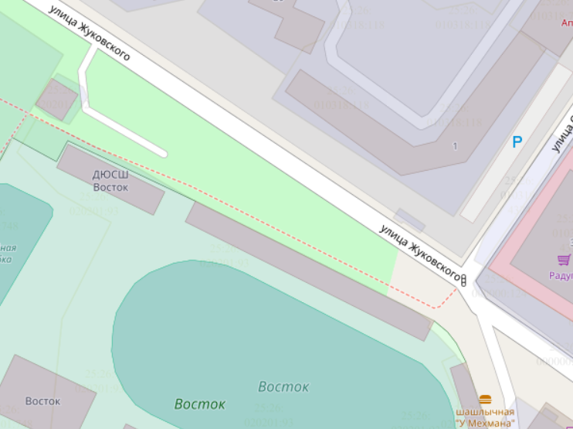  91 | Условные обозначения
 |  | местоположение земельного участка: ул. Жуковского, 54, район МБУ «ФСЦ «Восток»
границы земельного участка, занятого сезонным нестационарным торговым объектом

Координаты точек в местной системе координат МСК-25
х | у
474643,86 | 2264116,68

 |  | границы земельного участка для размещения сезонного нестационарного торгового объекта
примечание: свободно
(1 лоток- квас)

Приложение № 92
к постановлению администрации Арсеньевского городского округа
от 26.06. 2020 года № 371-па

Приложение № 92
к Схеме размещения нестационарных объектов торговли
на территории Арсеньевского городского округа

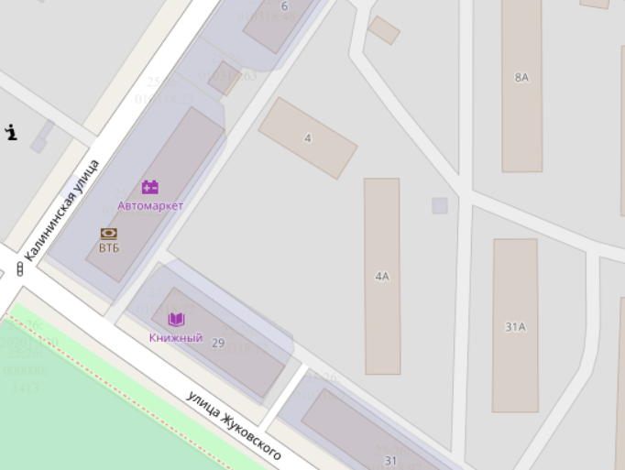  92 | Условные обозначения
 |  | местоположение земельного участка: ул. Калининская, район жилого дома № 2
границы земельного участка, занятого сезонным нестационарным торговым объектом

Координаты точек в местной системе координат МСК-25
х | у
474942,32 | 2263765,34

 |  | границы земельного участка для размещения сезонного нестационарного торгового объекта
 |  | примечание: занято (1 лоток)

Приложение № 93
к постановлению администрации Арсеньевского городского округа
от 26.06. 2020 года № 371-па

Приложение № 93
к Схеме размещения нестационарных объектов торговли
на территории Арсеньевского городского округа

93 | Условные обозначения
 |  | местоположение земельного участка: ул. Калининская, район Комсомольской площади
границы земельного участка, занятого сезонным нестационарным торговым объектом

Координаты точек в местной системе координат МСК-25
х | у
478476,31 | 2264071,00

 |  | границы земельного участка для размещения сезонного нестационарного торгового объекта
примечание: занято
(1 лоток - квас)

Приложение № 94
к постановлению администрации Арсеньевского городского округа
от 26.06. 2020 года № 371-па

Приложение № 94
к Схеме размещения нестационарных объектов торговли
на территории Арсеньевского городского округа

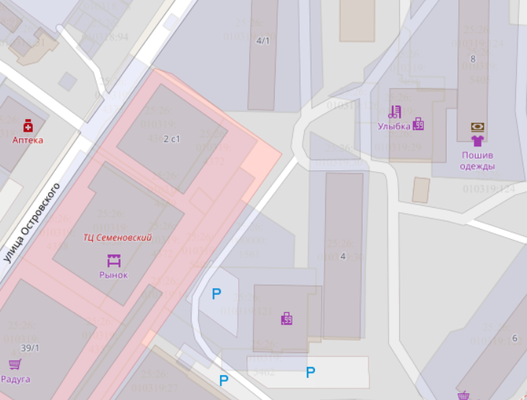  94 | Условные обозначения
 |  | местоположение земельного участка: ул. Островского, район жилого дома № 4/1
границы земельного участка, занятого сезонным нестационарным торговым объектом

Координаты точек в местной системе координат МСК-25
х | у
474675,59 | 2264466,47

 |  | границы земельного участка для размещения сезонного нестационарного торгового объекта
примечание: занято
(1 лоток - квас)

Приложение № 95
к постановлению администрации Арсеньевского городского округа
от 26.06. 2020 года № 371-па

Приложение № 95
к Схеме размещения нестационарных объектов торговли
на территории Арсеньевского городского округ

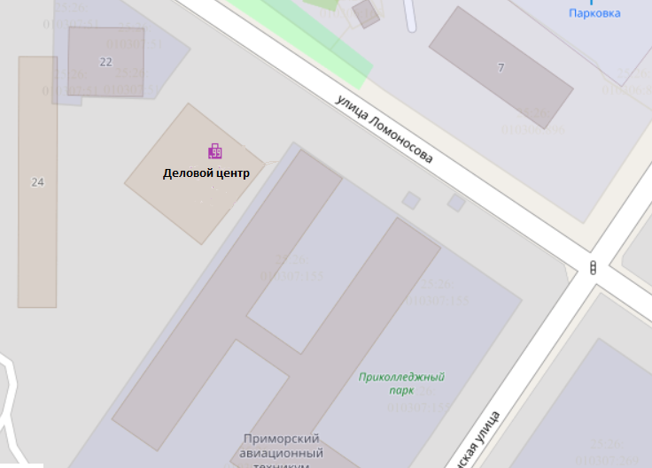  95 | Условные обозначения
 |  | местоположение земельного участка: ул. Ломоносова, 26/1, район торгового центра «Деловой центр»
границы земельного участка, занятого сезонным нестационарным торговым объектом

Координаты точек в местной системе координат МСК-25
х | у
475760,38 | 2263763,06

 |  | границы земельного участка для размещения сезонного нестационарного торгового объекта
примечание: свободно
(1 лоток – квас)

Приложение № 96
к постановлению администрации Арсеньевского городского округа
от 26.06. 2020 года № 371-па

Приложение № 96
к Схеме размещения нестационарных объектов торговли
на территории Арсеньевского городского округа

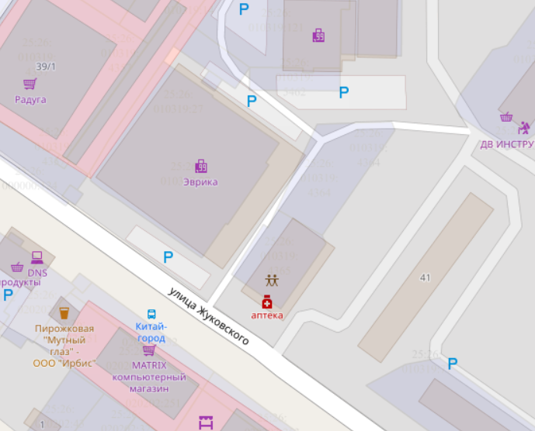  96 | Условные обозначения
 |  | местоположение земельного участка: ул. Жуковского, 39/2 район магазина «Эврика»
границы земельного участка, занятого сезонным нестационарным торговым объектом

Координаты точек в местной системе координат МСК-25
х | у
474539,79 | 2264363,10

 |  | границы земельного участка для размещения сезонного нестационарного торгового объекта
примечание: свободно
(1 лоток - квас)

Приложение № 97
к постановлению администрации Арсеньевского городского округа
от 26.06. 2020 года № 371-па

Приложение № 97
к Схеме размещения нестационарных объектов торговли
на территории Арсеньевского городского округа

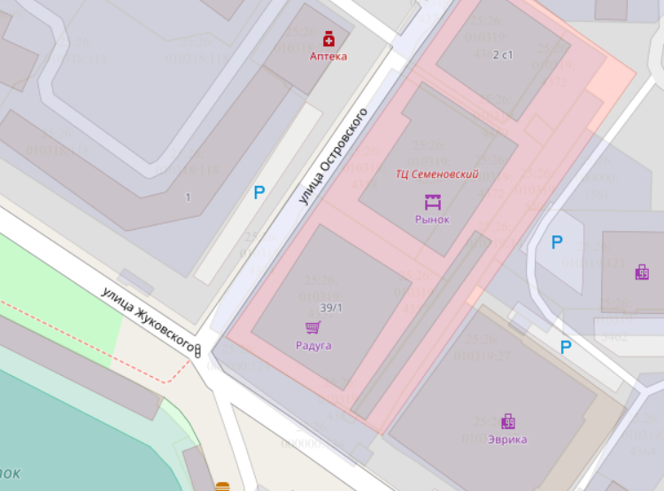  97 | Условные обозначения
 |  | местоположение земельного участка: ул. Островского, район жилого дома № 1
границы земельного участка, занятого сезонным нестационарным торговым объектом

Координаты точек в местной системе координат МСК-25
х | у
474615,48 | 2264281,49

 |  | границы земельного участка для размещения нестационарного торгового объекта
примечание: свободно
(1 лоток - квас)

Приложение № 98
к постановлению администрации Арсеньевского городского округа
от 26.06. 2020 года № 371-па

Приложение № 98
к Схеме размещения нестационарных объектов торговли
на территории Арсеньевского городского округа

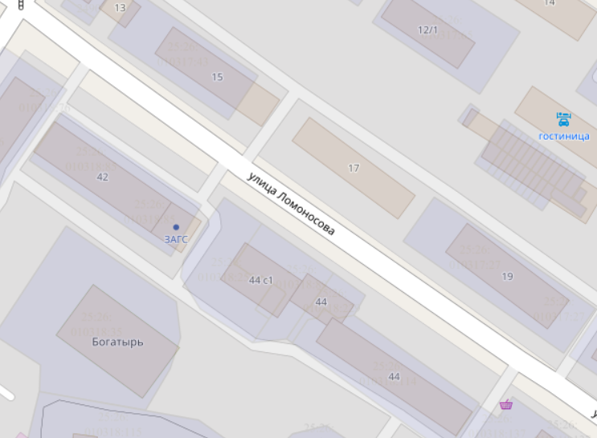  98 | Условные обозначения
 |  | местоположение земельного участка: ул. Ломоносова, 17, район магазина «Забота»
границы земельного участка, занятого сезонным нестационарным торговым объектом

Координаты точек в местной системе координат МСК-25
х | у
475461,45 | 2264262,74

 |  | границы земельного участка для размещения сезонного нестационарного торгового объекта
примечание: свободно
(1 лоток - квас)

Приложение № 99
к постановлению администрации Арсеньевского городского округа
от 26.06. 2020 года № 371-па

Приложение № 99
к Схеме размещения нестационарных объектов торговли
на территории Арсеньевского городского округа

99 | Условные обозначения
местоположение земельного участка: ул. Жуковского, район остановки «Китай-город»
(четная сторона)

границы земельного участка, занятого сезонным нестационарным торговым объектом

Координаты точек в местной системе координат МСК-25
х | у
474460,80 | 2264466,46

 |  | границы земельного участка для размещения сезонного нестационарного торгового объекта
примечание: занято
(1 лоток - квас)

Приложение № 100
к постановлению администрации Арсеньевского городского округа
от 26.06. 2020 года № 371-па

Приложение № 100
к Схеме размещения нестационарных объектов торговли
на территории Арсеньевского городского округа

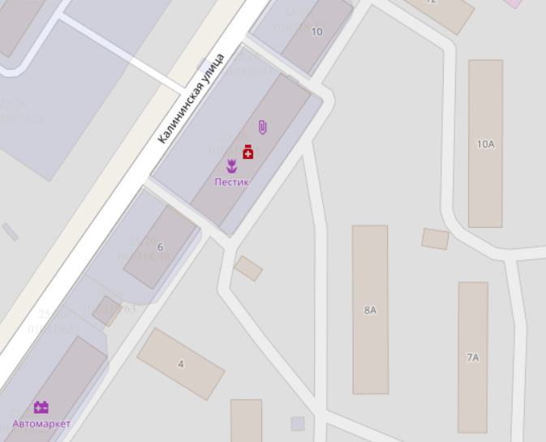  100 | Условные обозначения
 |  | местоположение земельного участка: ул. Калининская, район жилого дома № 6
границы земельного участка, занятого сезонным нестационарным торговым объектом

Координаты точек в местной системе координат МСК-25
х | у
475035,70 | 2263821,56

 |  | границы земельного участка для размещения сезонного нестационарного торгового объекта
примечание: свободно
(1 лоток - мороженое)

Приложение № 101
к постановлению администрации Арсеньевского городского округа
от 26.06. 2020 года № 371-па

Приложение № 101
к Схеме размещения нестационарных объектов торговли
на территории Арсеньевского городского округа

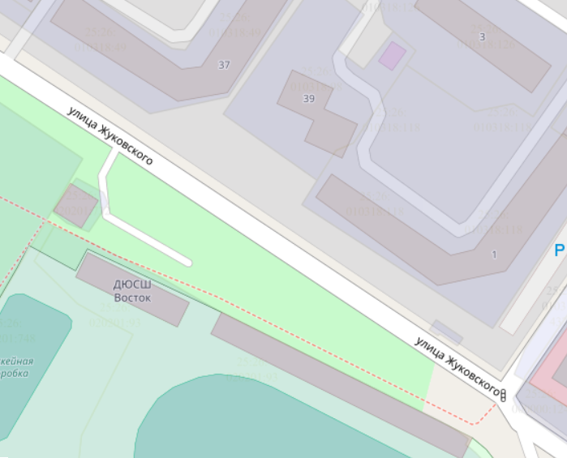  101 | Условные обозначения
 |  | местоположение земельного участка: ул. Жуковского, 54, район МБУ «ФСЦ «Восток»
границы земельного участка, занятого сезонным нестационарным торговым объектом

Координаты точек в местной системе координат МСК-25
х | у
474647,03 | 2264119,65

 |  | границы земельного участка для размещения сезонного нестационарного торгового объекта
примечание: занят
(1 лоток - мороженое)

Приложение № 102
к постановлению администрации Арсеньевского городского округа
от 26.06. 2020 года № 371-па

Приложение № 102
к Схеме размещения нестационарных объектов торговли
на территории Арсеньевского городского округа

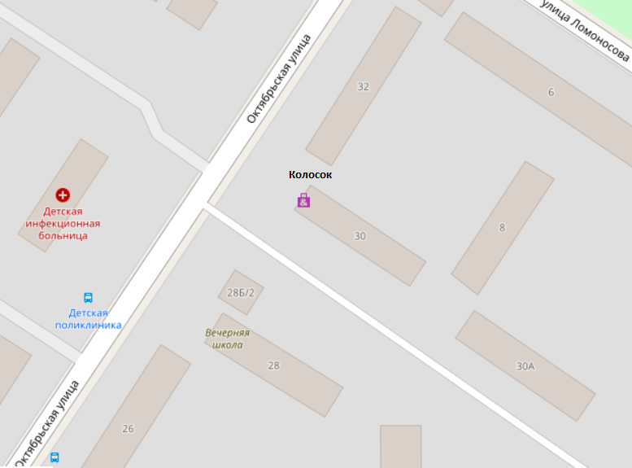  102 | Условные обозначения
 |  | местоположение земельного участка: ул. Октябрьская, район магазина «Колосок»
границы земельного участка, занятого сезонным нестационарным торговым объектом

Координаты точек в местной системе координат МСК-25
х | у
475899,81 | 2263359,96

 |  | границы земельного участка для размещения сезонного нестационарного торгового объекта
примечание: свободно
(1 лоток - мороженое)

Приложение № 103
к постановлению администрации Арсеньевского городского округа
от 26.06. 2020 года № 371-па

Приложение № 103
к Схеме размещения нестационарных объектов торговли
на территории Арсеньевского городского округа

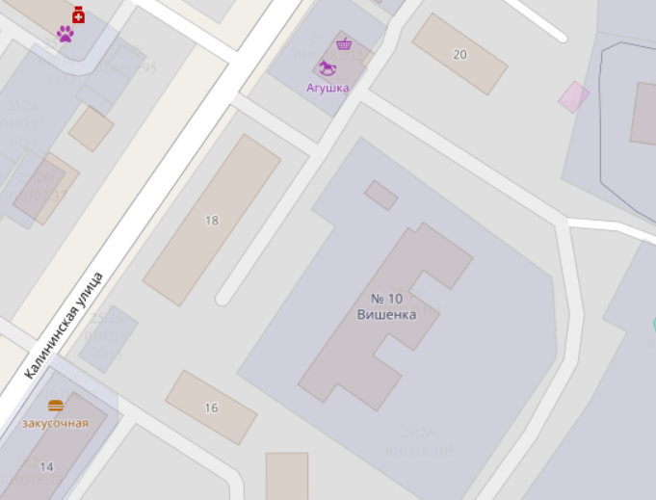  103 | Условные обозначения
 |  | местоположение земельного участка: ул. Калининская, район жилого дома №18
границы земельного участка, занятого сезонным нестационарным торговым объектом

Координаты точек в местной системе координат МСК-25
х | у
475299,64 | 2264005,69

 |  | границы земельного участка для размещения сезонного нестационарного торгового объекта
примечание: свободно
(1 лоток - мороженое)

Приложение № 104
к постановлению администрации Арсеньевского городского округа
от 26.06. 2020 года № 371-па

Приложение № 104
к Схеме размещения нестационарных объектов торговли
на территории Арсеньевского городского округа

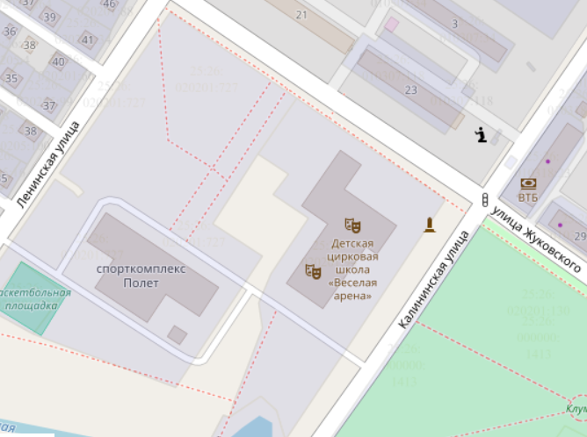  104 | Условные обозначения
 |  | местоположение земельного участка: ул. Жуковского, район МБУ ФСЦ «Полет»
границы земельного участка, занятого сезонным нестационарным торговым объектом

Координаты точек в местной системе координат МСК-25
х | у
474987,63 | 2263548,75

 |  | границы земельного участка для размещения сезонного нестационарного торгового объекта
примечание: свободно
(1 лоток - мороженое)

Приложение № 105
к постановлению администрации Арсеньевского городского округа
от 26.06. 2020 года № 371-па

Приложение № 105
к Схеме размещения нестационарных объектов торговли
на территории Арсеньевского городского округа

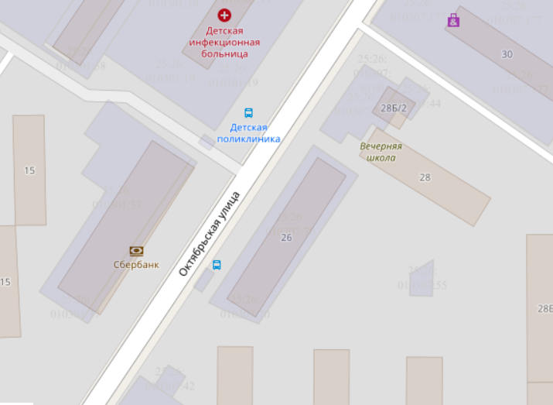  105 | Условные обозначения
 |  | местоположение земельного участка: ул. Октябрьская, 15 район магазина «Мебель град»
границы земельного участка, занятого сезонным нестационарным торговым объектом

Координаты точек в местной системе координат МСК-25
х | у
475779,56 | 2263235,81

 |  | границы земельного участка для размещения сезонного нестационарного торгового объекта
примечание: свободно
(1 лоток - мороженое)

Приложение № 106
к постановлению администрации Арсеньевского городского округа
от 26.06. 2020 года № 371-па

Приложение № 106
к Схеме размещения нестационарных объектов торговли
на территории Арсеньевского городского округа

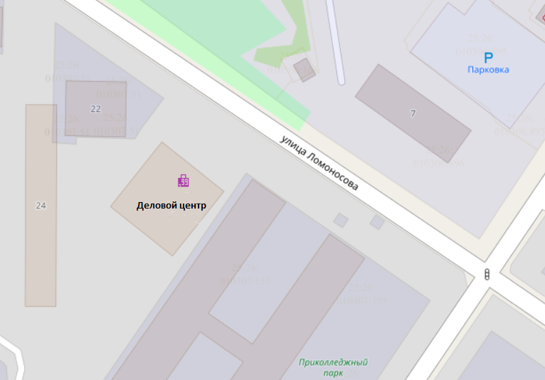  106 | Условные обозначения
местоположение земельного участка: ул. Ломоносова, 26/1
район торгового центра «Деловой центр»
границы земельного участка, занятого сезонным нестационарным торговым объектом

Координаты точек в местной системе координат МСК-25
х | у
475757,85 | 2263766,70

 |  | границы земельного участка для размещения сезонного нестационарного торгового объекта
примечание: занято
(1 лоток - мороженое)

Приложение № 107
к постановлению администрации Арсеньевского городского округа
от 26.06. 2020 года № 371-па

Приложение № 107
к Схеме размещения нестационарных объектов торговли
на территории Арсеньевского городского округа

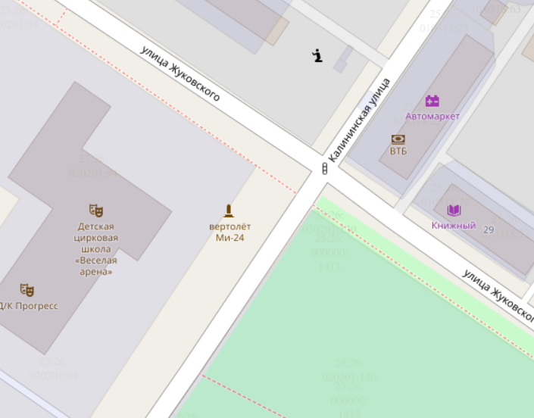  107 | Условные обозначения
 |  | местоположение земельного участка: ул. Калининская, 1 территория прилегающая к ДК «Прогресс»
границы земельного участка, занятого сезонным нестационарным торговым объектом

Координаты точек в местной системе координат МСК-25
х | у
474960,13 | 2263664,04

 |  | границы земельного участка для размещения сезонного нестационарного торгового объекта
примечание: свободно
(1 лоток - мороженое)

Приложение № 108
к постановлению администрации Арсеньевского городского округа
от 26.06. 2020 года № 371-па

Приложение № 108
к Схеме размещения нестационарных объектов торговли
на территории Арсеньевского городского округа

108 | Условные обозначения
местоположение земельного участка район остановки «Китай-город»
по ул. Жуковского (четная сторона)

границы земельного участка, занятого сезонным нестационарным торговым объектом

Координаты точек в местной системе координат МСК-25
х | у
474643,86 | 2264116,68

 |  | границы земельного участка для размещения сезонного нестационарного торгового объекта
примечание: занято
(1 лоток - мороженое)

Приложение № 109
к постановлению администрации Арсеньевского городского округа
от 26.06. 2020 года № 371-па

Приложение № 109
к Схеме размещения нестационарных объектов торговли
на территории Арсеньевского городского округа

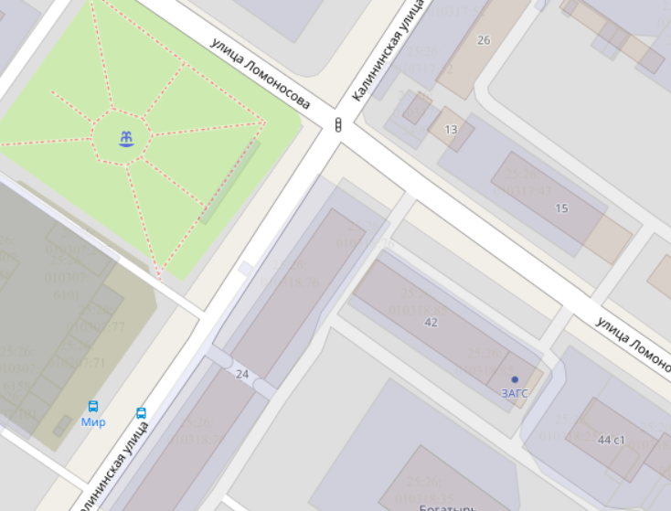  109 | Условные обозначения
 |  | местоположение земельного участка: ул. Калининская, район Комсомольской площади
границы земельного участка, занятого сезонным нестационарным торговым объектом

Координаты точек в местной системе координат МСК-25
х | у
475475,79 | 226407230

 |  | границы земельного участка для размещения сезонного нестационарного торгового объекта
примечание: занято
(1 лоток - мороженое)

Приложение № 110
к постановлению администрации Арсеньевского городского округа
от 26.06. 2020 года № 371-па

Приложение № 110
к Схеме размещения нестационарных объектов торговли
на территории Арсеньевского городского округа

110 | Условные обозначения
 |  | местоположение земельного участка: ул. Калининская, район Комсомольской площади
границы земельного участка, занятого сезонным нестационарным торговым объектом

Координаты точек в местной системе координат МСК-25
х | у
475556,38 | 2264039,50

 |  | границы земельного участка для размещения сезонного нестационарного торгового объекта
примечание: свободно
(2 лотка – игрушки, сувениры, воздушные шары)

Приложение № 111
к постановлению администрации Арсеньевского городского округа
от 26.06. 2020 года № 371-па

Приложение № 111
к Схеме размещения нестационарных объектов торговли
на территории Арсеньевского городского округа

111 | Условные обозначения
 |  | местоположение земельного участка: ул. Калининская, район Комсомольской площади
границы земельного участка, занятого сезонным нестационарным торговым объектом

Координаты точек в местной системе координат МСК-25
х | у
475485,35 | 2264039,24

 |  | границы земельного участка для размещения сезонного нестационарного торгового объекта
примечание: свободно
(3 лотка - елки)

Приложение № 112
к постановлению администрации Арсеньевского городского округа
от 26.06. 2020 года № 371-па

Приложение № 112
к Схеме размещения нестационарных объектов торговли
на территории Арсеньевского городского округа

112 | Условные обозначения
 |  | местоположение земельного участка: ул. Калининская, район Комсомольской площади
границы земельного участка, занятого сезонным нестационарным торговым объектом

Координаты точек в местной системе координат МСК-25
х | у
475469,28 | 2264073,82

 |  | границы земельного участка для размещения сезонного нестационарного торгового объекта
примечание:
занято
(торговая площадка – цветы)

Приложение № 113
к постановлению администрации Арсеньевского городского округа
от 26.06. 2020 года № 371-па

Приложение № 113
к Схеме размещения нестационарных объектов торговли
на территории Арсеньевского городского округа

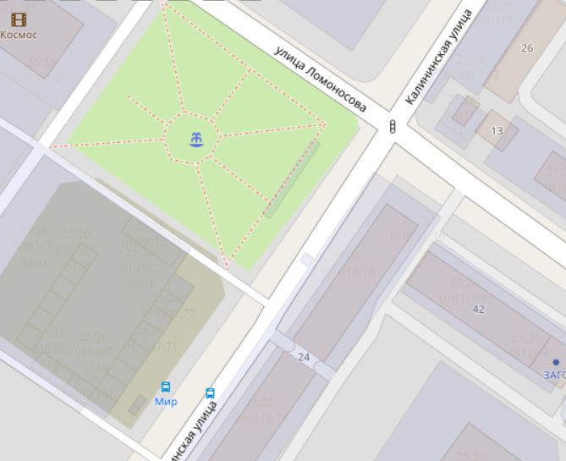  113 | Условные обозначения
 |  | местоположение земельного участка: ул. Ломоносова, территория, прилегающая к кинотеатру «Космос»
границы земельного участка, занятого сезонным нестационарным торговым объектом

Координаты точек в местной системе координат МСК-25
х | у
475528,06 | 2264018,35

 |  | границы земельного участка для размещения сезонного нестационарного торгового объекта
примечание: занято
(1 лоток - сладкая вата, вареная кукуруза, сувениры, игрушки, гелиевые шары, конд. изделия)

Приложение № 114
к постановлению администрации Арсеньевского городского округа
от 26.06. 2020 года № 371-па

Приложение № 114
к Схеме размещения нестационарных объектов торговли
на территории Арсеньевского городского округа

114 | Условные обозначения
 |  | местоположение земельного участка: ул. Ломоносова, территория, прилегающая к кинотеатру «Космос»
границы земельного участка, занятого сезонным нестационарным торговым объектом

Координаты точек в местной системе координат МСК-25
х | у
475530,08 | 2264019,71

 |  | границы земельного участка для размещения сезонного нестационарного торгового объекта
примечание: свободно
(2 лотка – игрушки, воздушные шары, сувениры, продукты питания)

Приложение № 115
к постановлению администрации Арсеньевского городского округа
от 26.06. 2020 года № 371-па

Приложение № 115
к Схеме размещения нестационарных объектов торговли
на территории Арсеньевского городского округа

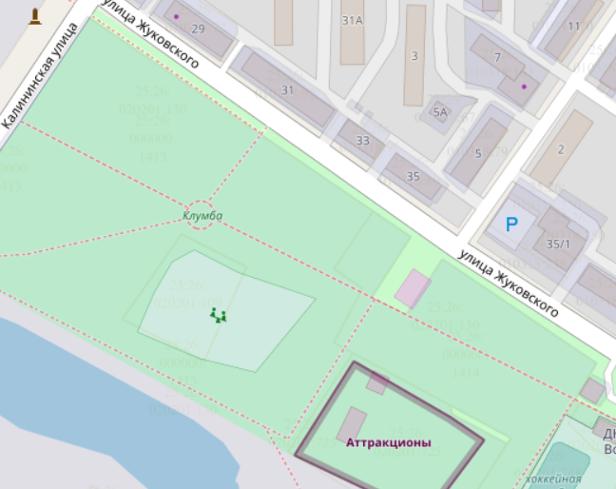  115 | Условные обозначения
 |  | местоположение земельного участка: ул. Жуковского, территория парка «Восток»
границы земельного участка, занятого сезонным нестационарным торговым объектом

Координаты точек в местной системе координат МСК-25
х | у
474750,66 | 2263007,73

 |  | границы земельного участка для размещения сезонного нестационарного торгового объекта
примечание: свободно
(2 лотка - игрушки, воздушные шары, сувениры)

Приложение № 116
к постановлению администрации Арсеньевского городского округа
от 26.06. 2020 года № 371-па

Приложение № 116
к Схеме размещения нестационарных объектов торговли
на территории Арсеньевского городского округа

116 | Условные обозначения
 |  | местоположение земельного участка: ул. Жуковского, территория парка «Восток»
границы земельного участка, занятого сезонным нестационарным торговым объектом
Координаты точек в местной системе координат МСК-25
х | у
474776,17 | 2263863,68

 |  | границы земельного участка для размещения сезонного нестационарного торгового объекта
примечание: свободно
(1 лоток - поп-корн, сахарная вата, продукты питания)

Приложение № 117
к постановлению администрации Арсеньевского городского округа
от 26.06. 2020 года № 371-па

Приложение № 117
к Схеме размещения нестационарных объектов торговли
на территории Арсеньевского городского округа

117 | Условные обозначения
местоположение земельного участка: территория парка «Восток»
по ул. Жуковского

границы земельного участка, занятого сезонным нестационарным торговым объектом

Координаты точек в местной системе координат МСК-25
х | у
474809,98 | 2263799,92

 |  | границы земельного участка для размещения сезонного нестационарного торгового объекта
примечание: свободно
(3 лотка – продовольственные товары)

Приложение № 118
к постановлению администрации Арсеньевского городского округа
от 26.06. 2020 года № 371-па

Приложение № 118
к Схеме размещения нестационарных объектов торговли
на территории Арсеньевского городского округа

118 | Условные обозначения
местоположение земельного участка: в районе остановки «Супермаркет» по
ул. Островского (нечетная сторона)

границы земельного участка, занятого нестационарным торговым объектом

Координаты точек в местной системе координат МСК-25
х | у
474751,54 | 2264379,81

 |  | границы земельного участка для размещения нестационарного торгового объекта
примечание: занято
(торговая площадка для закупа с/х продукции у населения)

Приложение № 119
к постановлению администрации Арсеньевского городского округа
от 26.06. 2020 года № 371-па

Приложение № 119
к Схеме размещения нестационарных объектов торговли
на территории Арсеньевского городского округа

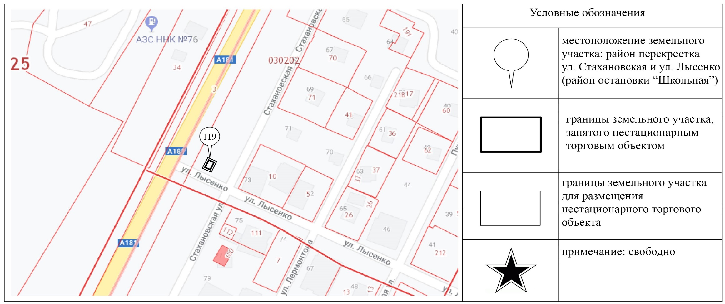

Приложение № 120
к постановлению администрации Арсеньевского городского округа
от 26.06. 2020 года № 371-па

Приложение № 120
к Схеме размещения нестационарных объектов торговли
на территории Арсеньевского городского округа

